

iPad
Vollverwaltung mit
Apple School Manager und Intune
Vorarlberger Standardschulinstallation

Besuchen Sie uns im Internet
http://www.vobs.at/rb

Inhalt
1. Quellen 3
2. Apple Hilfe und Support 4
3. Überblick 5
3.1. 1:1 Modell versus Shared-User (1:n) Modell 6
4. So bindest du vollverwaltete IOS Geräte ein 6
4.1. DEP Device Enrollment Process 6
4.2. Apple Konfigurator2 7
4.3. Geräteregistrierung in Intune mit Registrierungsprofil 8
4.3.1. Intune Unternehmensportal kaufen und per Apple Volume Purchase Programme - VPP zuweisen 8
4.4. Apple Configurator Registrierungsprofil 11
4.5. Registrierungsbeschränkungen 12
4.6. Gerätekategorien 12
4.7. Deregistrierung von iPads bei Schulwechsel: Geräte aus Verwaltung entfernen 13
5. Konfigurationsprofile 14
5.1. Synchronisieren und Testen 14
5.2. iPads-Passwort 15
5.3. iPads-App-Restrictions 15
5.4. iPads-Konfig-Restrictions 17
5.5. Optional: iPads-Single-Sign-On 18
5.6. iPads-WLAN-Konfig 19
6. Benutzer verwalten 20
6.1. Upload von Benutzern per CSV Datei 21
7. Klassen 22
7.1. Apple Classroom 22
8. Apps 25
8.1. Apps im Apple School Manager kauften 25
8.2. Apps in Intune zuweisen 26
8.3. App Konfigurationsrichtlinien für Spezialfälle 27
8.4. Automatische App Installation: Required Apps 28
8.5. Apps im Unternehmensstore verfügbar machen 30
8.6. Apps im Überblick 31
8.7. Private Apps verfügbar machen 32
9. Geräte gruppieren und verwalten 33
9.1. Benutzergruppen 33
9.2. Gerätegruppen 33
10. Aktivieren des Inhaltscachings auf einem Mac Rechner 35
11. Erstanmeldung am iPad 36
11.1. Beschriftung 36
11.2. Erstes Hochfahren des iPads – Registrierung im Unternehmensportal von Intune 37
11.3. Office365 als Cloud Speicher festlegen 40
11.4. Apps aus dem Unternehmensstore installieren 41
12. iPads mit Apple Configurator 2 in die ASM Verwaltung 42

Quellen

Bei der vorliegenden Handreichung orientierte ich mich anfangs an einer Dokumentation von Georg Steingruber und Bernhard Köck. Einige Inhaltspassagen sind weitgehend identisch übernommen. Ich habe sie lediglich für unsere Vorarlberger RB Standardinstallation angepasst.
Der wichtigste Input ist aus einem Workshop mit der ACP Götzis eingeflossen, in dem Felix Huber eine Gesamtkonzept mit uns erarbeitete. Ich danke Jochen Oberhauser (ACP Götzis) für die Organisation und Unterstützung.
Ich danke Matthias Mair für die tolle Zusammenarbeit, die vielen Tipps und die zeitintensiven Tests mit Apple Configurator 2.
Zuletzt habe ich unsere Vorgangsweise mit Stefan Hackl und Resa Shams von Apple Österreich abgestimmt, die weitere wichtige technische Details einbrachten und mein Verständnis für Registrierungsvorgänge bei iPads schärften. Auf ihren Rat hin überarbeitete ich die konzeptionellen Bereiche der „APP Restrictions“ und der „Konfigurationseinschränkungen“. Dabei reduzierte ich meine rigiden Einschränkungen auf ein Minimum.

Schriftliche Quelle: Georg Steingruber und Bernhard Köck, https://community.eeducation.at/course/view.php?id=922, in der Draft Version vom 7.5.2021

Andreas Renner

IT-Regionalbetreuer für die Bildungsdirektion Vorarlberg Präs/1a
ARGE Leiter IT/NW für die PH Vorarlberg
Email: andreas.renner@bildung.gv.at

Apple Hilfe und Support

Falls es Probleme mit der ASM Aktivierung gibt, soll laut Apple mit einer E-Mail an
digitaleschule@apple.com
unkompliziert weitergeholfen werden!

Telefonische Hilfe bekommt man hier:

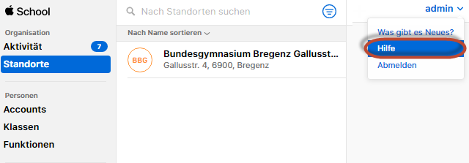 | 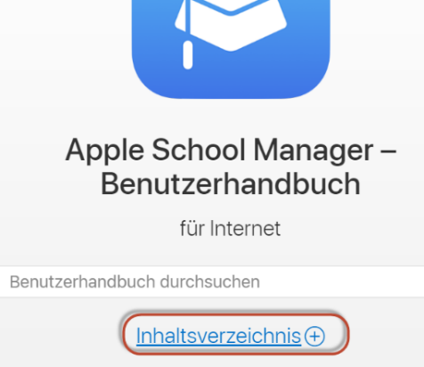
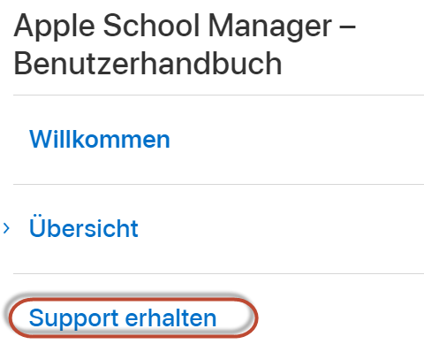 | https://support.apple.com/de-de/education  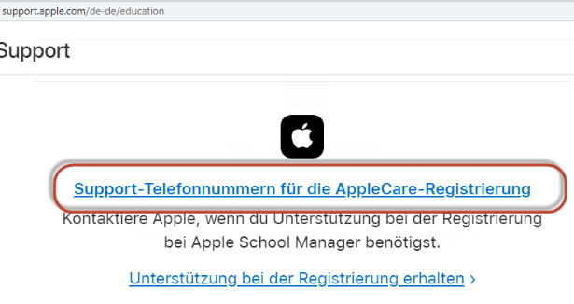
https://support.apple.com/de-de/guide/apple-school-manager/apd098f3d709/1/web/1 | 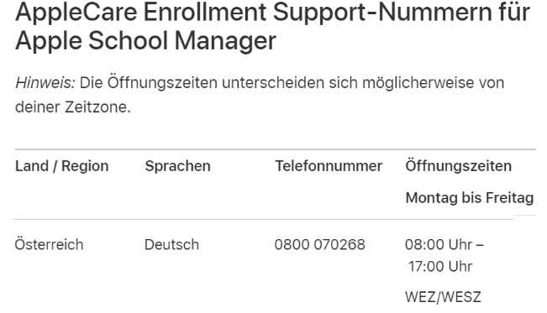

Überblick
Bei vollverwalteten Geräten (wie in diesem Dokument beschrieben) können Sie mit Microsoft Intune nicht nur Apps zuweisen und Lizenzen für Windows und Microsoft Office verteilen, Sie bekommen vollen Zugriff auf persönliche Daten oder auf Geräteeinstellungen. Diese Option empfiehlt sich für Geräte im Eigentum der Schule, deren Einstellungen Sie voll administrieren möchten, insbesondere, wenn diese Geräte regelmäßig auf IT-Dienste und Services der Schulverwaltung zugreifen (Dienstgeräte). Mir ist es bisher nicht gelungen über Intune Zugriff auf die Benutzerdaten eines iPads zu erlangen. Als Administrator hatte ich aber schon immer im „on premise“ Active Directory als auch im Azure Active Directory Zugriff auf Benutzdaten.
iOS/iPadOS müssen komplett zurückgesetzt und gelöscht werden, um sie als vollverwaltete Geräte zu konfigurieren. Dieses komplette Löschen entfällt bei teilverwalteten Geräten. Windows Geräte können auch im bereits installierten Zustand als vollverwaltete Geräte konfiguriert werden, ohne dass sie gelöscht werden müssen. Mit Microsoft Intune (Teil von Office365) können Windows, iOS und Android Geräte zentral verwaltet werden. Durch die integrierte Anbindung an die Stores von Microsoft, Google und Apple wurde ein einheitliches Gerätemanagement für die drei Betriebssystemwelten (Windows, Android und iOS) geschaffen.

Zum einen werden Apps Gruppen von Personen oder Gruppen von Geräten zugewiesen, zum anderen werden Konfigurationen (WLAN, Antivirenrichtlinien, Gerätebeschränkungen wie z.Bsp. das Deaktivieren der Kameras) und Lizenzen Gruppen von Geräten zugewiesen.

Dieses Dokument beschreibt die Einrichtung vollverwalteter Geräte, die von den Schuladministrator/innen zur Gänze verwaltet werden sollen.

Die im Folgenden beschriebenen Einbindungsmethoden erlauben sowohl die Zuweisung von Apps, die Lizenzierung des Betriebssystems durch Office365 als auch die Steuerung (z.Bsp. des Hintergrundbilds), das Deaktivieren von Gerätekomponenten wie Kameras, Telefon, Mikrophon und die zentrale Zuweisung von Richtlinien (z.Bsp.: Registry-Einstellungen unter Windows, das Ausblenden von Systemanwendungen wie die Einstellungs-App unter iOS oder Android und vieles mehr). Bei vollverwalteten Geräten besteht der vollständige Zugriff auf alle Dateien, WhatsApp-Nachrichten oder SMS.

Bitte beachten Sie, dass der Zugriff auf persönliche Daten vonSchülerInnen (z.Bsp. auch Standortdaten, Browserverlauf etc.) im Zuge der Geräteverwaltung keinesfalls zulässig ist. Daher ist im Zuge der Geräteverwaltung mit administrativen Rechten äußerst sorgsam umzugehen und durch geeignete Konfiguration der Schutz der persönlichen und personenbezogenen Schülerdaten am Gerät sicherzustellen. Bitte beachten Sie, dass der Zugriff auf persönliche Daten von Schüler/Innen einen Verstoß gegen das Dienstrecht darstellt und mit den administrativen Rechten daher äußerst sorgsam umgegangen werden muss!

1:1 Modell versus Shared-User (1:n) Modell
Bei der Verwendung von Geräten unterscheiden wir zwei Modelle, das 1:1 Modell und das Shared-User Modell oder 1:n Modell. Beim 1:1 Modell arbeitet immer dieselbe Person mit einem Gerät, wohingegen beim 1:n Modell mehrere Personen ein Gerät verwenden.

Die Geräte aus dem 8-Punkte Plan für eine Digitale Schule werden im Allgemeinen als 1:1 Geräte verwendet, da jeder Schüler und jede Schülerin ein eigenes Gerät verwendet. Ein typisches 1:n Modell stellt ein schuleigener Gerätepool dar. Lehrer/innen buchen z.Bsp. 20 iPads für den Unterricht in der 2. Stunde in der 4a. In der 3. Stunde verwendet die 3b dieselben Geräte. Windows und iOS/iPadOS Geräte unterstützen beide Modelle, da beide Betriebssysteme die Anmeldung mit eigenen Benutzerkonten (Office365 Konten) erlauben. Bei Windows funktioniert das automatisch, iOS/iPadOS Geräte müssen als sogenannte Shared iPads (siehe diese Dokumentation) eingerichtet werden.

So bindest du vollverwaltete IOS Geräte ein

DEP Device Enrollment Process

Um iOS Geräte als vollverwaltete Geräte zu registrieren, müssen die Seriennummern der Geräte in Ihrem Apple School Manager eingetragen sein. Um die Seriennummern im Apple School Manager zu registrieren, müssen Sie die iOS Geräte bei zertifizierten Händlern kaufen. Damit werden die Seriennummern im Apple School Manager registriert. Diesen Prozess nennt man DEP.

Voraussetzungen für das DEP
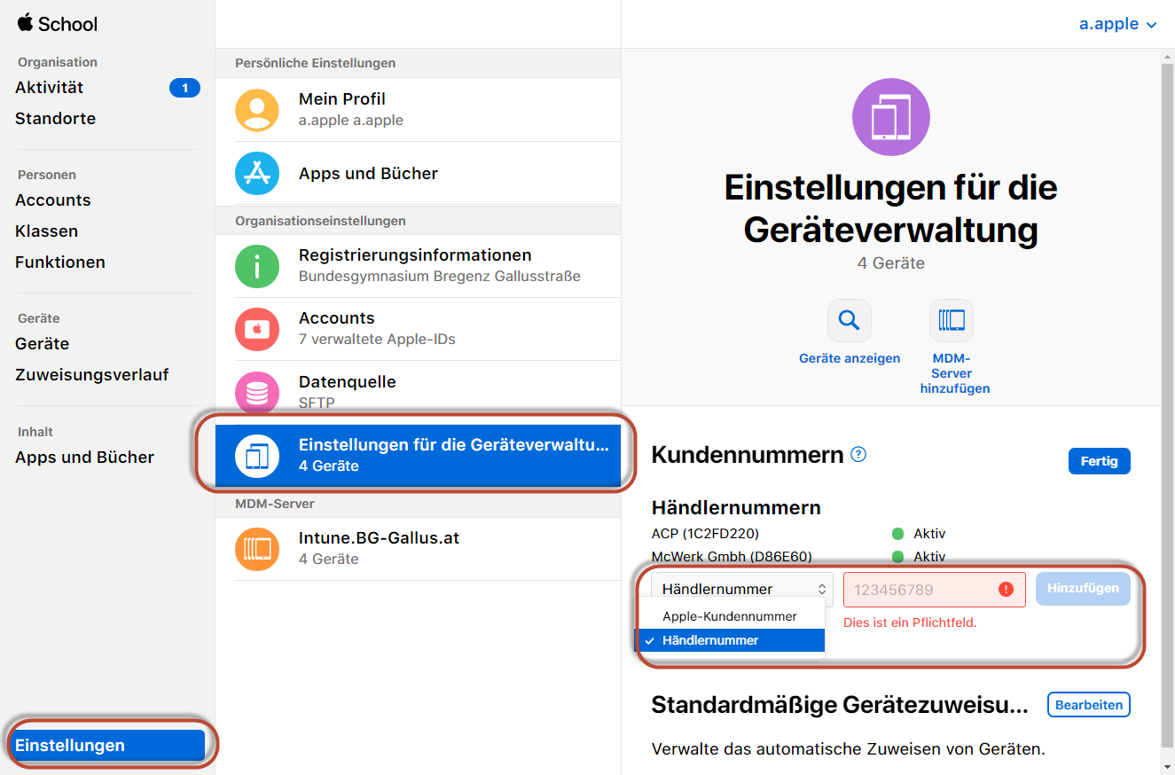 | Registrierung der Apple Händlernummer bez. Apple-Kundennummer  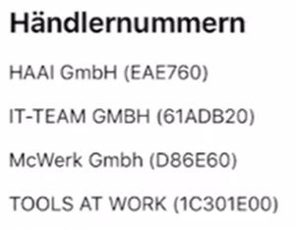
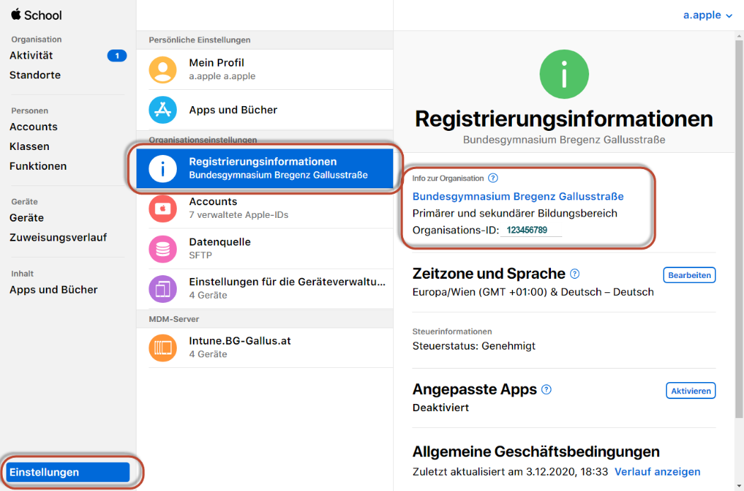 | Beim Einkauf muss der Händler die Geräte einer Organisations-ID zuweisen.
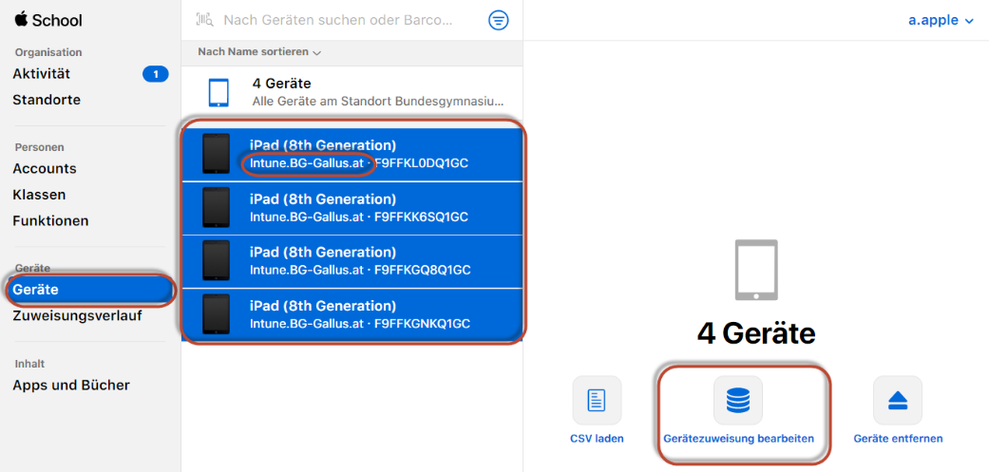 | Die Geräte können wir nur anhand der Seriennummern identifizieren.  Wir können sie auswählen und den Geräten ein MDM zuweisen. Hier habe ich alle Geräte dem Intune meiner Schule zugewiesen.

Vernünftig verwalten lassen sich die Geräte im ASM nicht. Wenn ein iPad bootet, fragt es bei Apple, ob es in einem Apple School Manager verwaltet wird. In unserem Fall würde daraufhin das iPad der Geräteverwaltung von Intune übergeben. Dieses MDM kann am Gerät Konfigurationseinstellungen festlegen und Apps zuweisen.

Apple Konfigurator2

Falls du Geräte, die nicht bei zertifizierten Händlern gekauft wurden, als vollverwaltete Geräte registrieren möchtest, so funktioniert das über den Apple Konfigurator2, der ein MacOS-basiertes Gerät voraussetzt. Darum braucht jede IPad-Schule einen MAC Computer. Dieser MAC Computer muss auch den APP Caching Dienst permanent im Subnetz der iPads zur Verfügung stellen, damit die iPads an deiner Schule Softwarepakete nicht jeweils einzeln aus den Internet herunterladen.

Zum Einbinden von iPads mit dem Apple Configurator2 und dem Apple APP Caching Dienst lesen die die Kapitel gegen Schluss:
„Aktivieren des Inhaltscachings auf einem Mac Rechner“
„Vorbereiten eines Devices im Apple Configurator“

Geräteregistrierung in Intune mit Registrierungsprofil
Für die Registrierung neuer Geräte in Intune erstellen wir ein Registrierungsprofil und nennen es
REG_Profile_IOS_2021. In diesem Profil erfolgt die Registrierung mittels der Intune Unternehmensportal App, die wir zuerst „kaufen“ müssen.

Intune Unternehmensportal kaufen und per Apple Volume Purchase Programme - VPP zuweisen

ASM Apps und Bücher  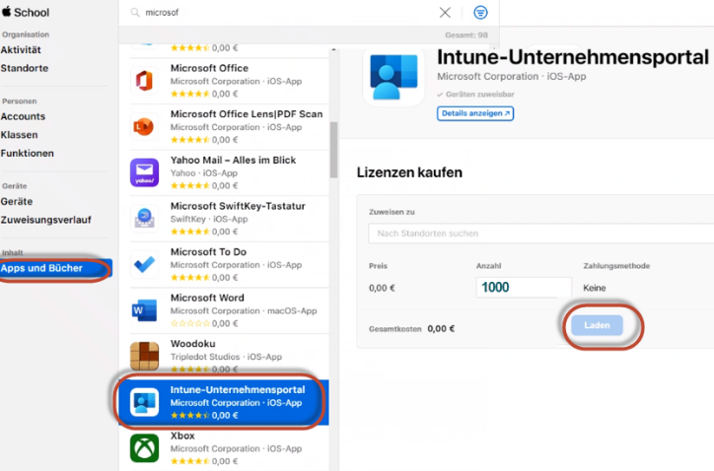 | MS Endpoint Manager Mandantenverwaltung Connectors und Token  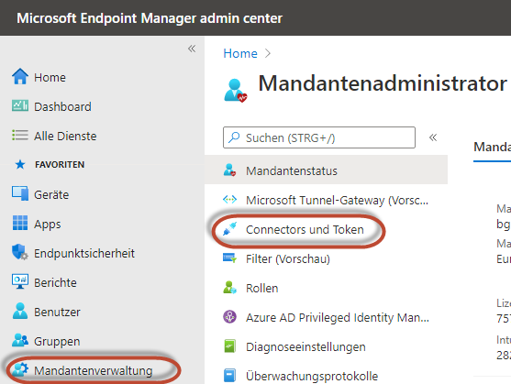
Apple-VPP Token Rechtsklick auf den Token Synchronisieren  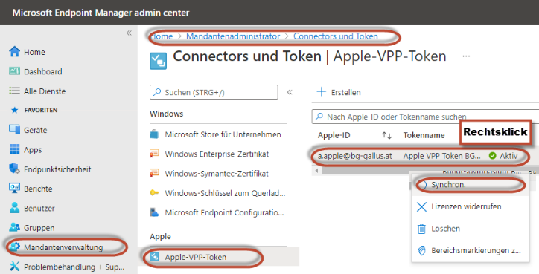 | Jetzt haben wir die Intune Unternehmensapp in Intune – Apps – iOS/iPadOS Apps  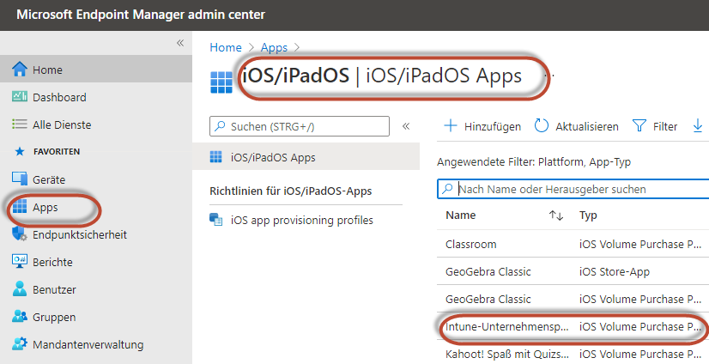

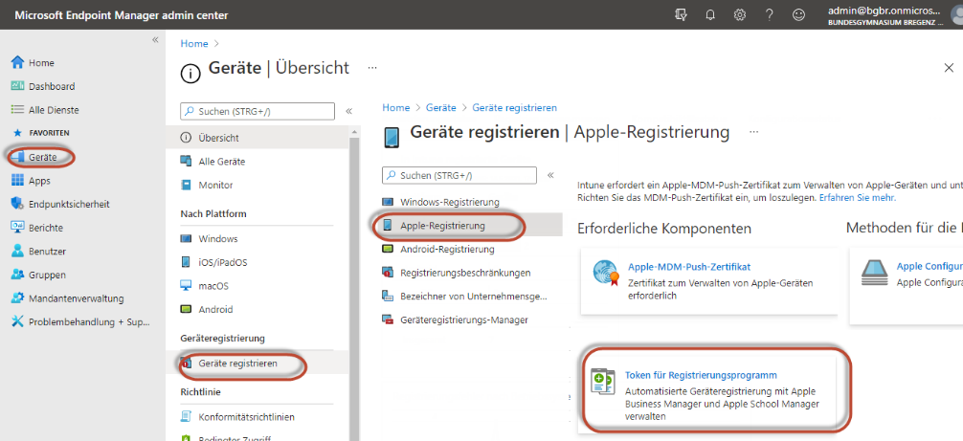 | Geräte  Geräte registrieren  Apple Registrierung  Token für Registrierungsprogramm
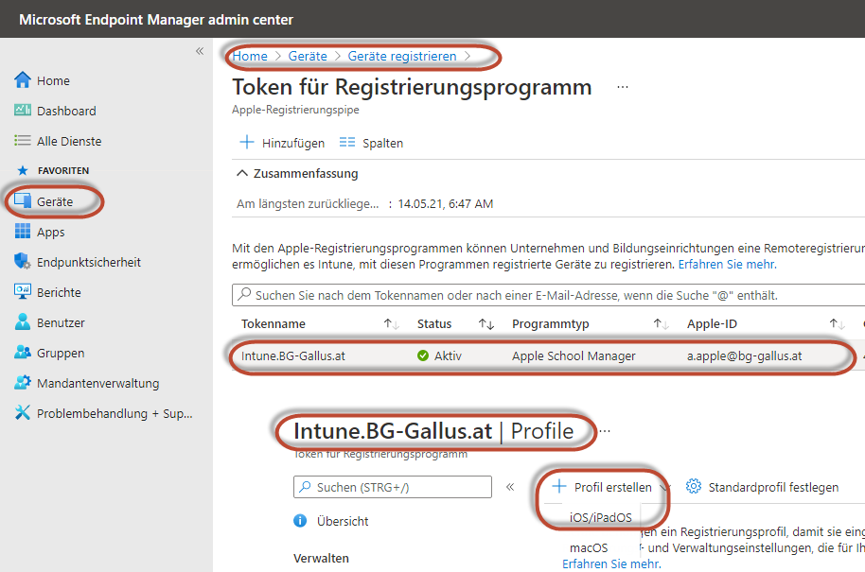 | Doppelklick auf den Token für Registrierungsprogramm  Profil erstellen iOS/iPadOS  Wir nennen es  REG_Profile_IOS_2021

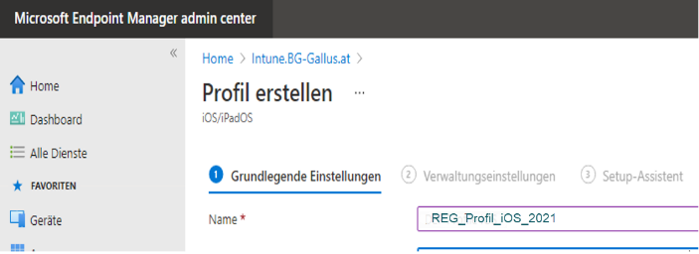  Gerätename:  Vorlage für Gerätename  Mit dieser Vorlage könnten wir die Geräte eines Jahrgangs besser identifizieren.  S20-{{SERIAL}}  oder  L20-{{SERIAL}} | 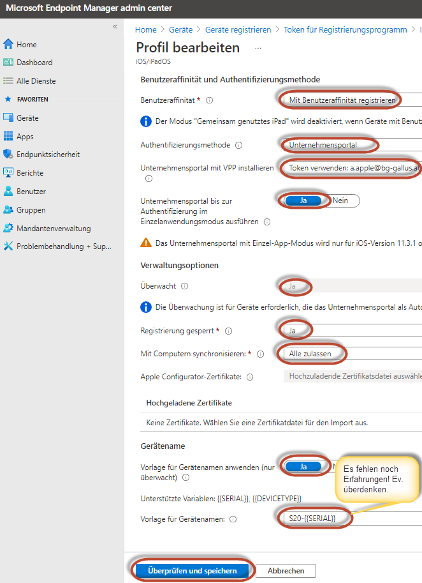
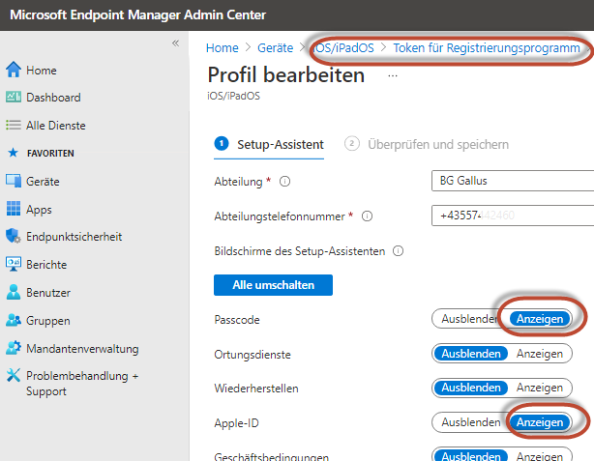  Möglichst alles ausblenden  überprüfen und speichern | Dieses Registrierungsprofil legen wir als Standard für neue Geräte fest.  Wir könnten auch verschiedenen Geräten unterschiedliche Profile zuweisen.  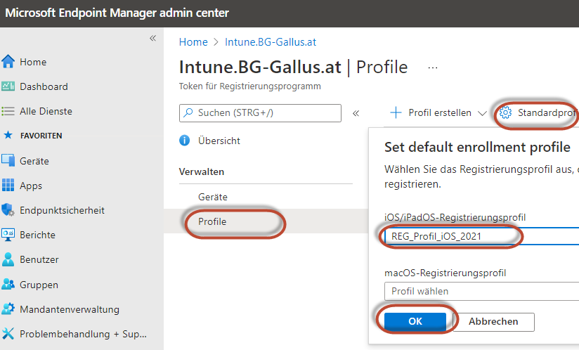
Das Ergebnis für den Token des Registrierungsprogramms | 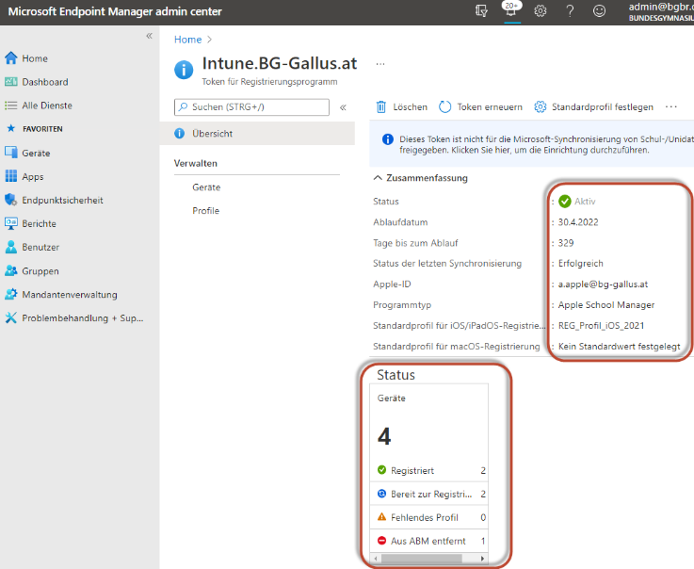

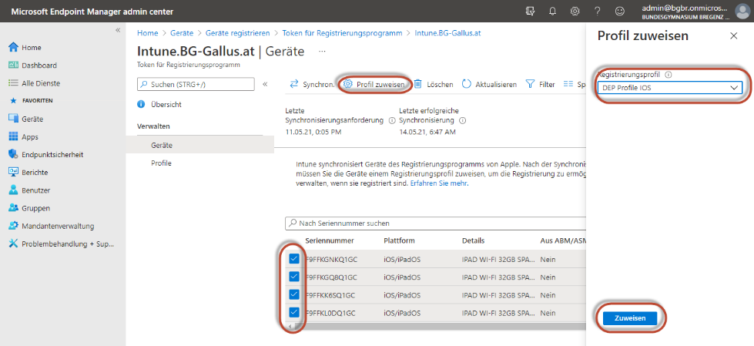 | Bestehende Geräte müssen wir dieses Registrierungsprofil zuweisen.  - Synchronisieren  - Profil zuweisen  - Geräte auswählen  - Registrierungsprofil zuweisen

Apple Configurator Registrierungsprofil

Falls du Geräte, die nicht bei zertifizierten Händlern gekauft wurden, als vollverwaltete Geräte registrieren möchtest, so funktioniert das über den Apple Konfigurator2, der ein MacOS-basiertes Gerät voraussetzt. Darum braucht jede IPad Schule einen MAC Computer. Dieser MAC Computer muss auch den APP Caching Dienst permanent im Subnetz der iPads zur Verfügung stellen, damit die iPads an deiner Schule Softwarepakete nicht jeweils einzeln aus dem Internet herunterladen.

Zum Einbinden von iPads mit dem Apple Configurator2 wird eine eigene Kurzdoku erstellt.
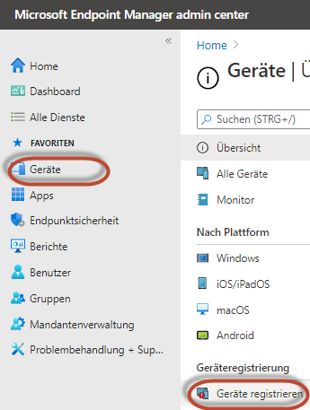 | 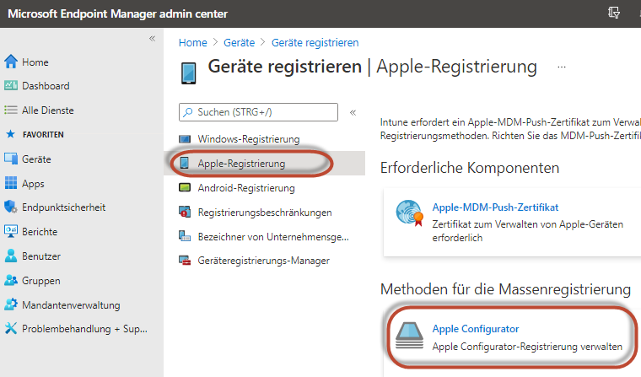 | - Geräte  - Geräte registrieren  - Apple Registrierung  - Apple Configurator  - Profile  - Erstellen

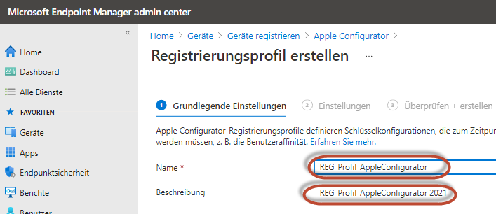 | - REG_Profil_AppleConfigurator  - Weiter
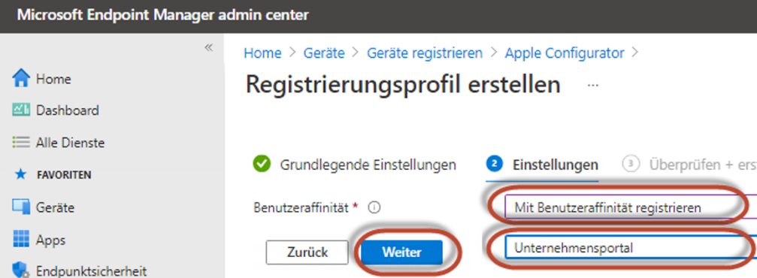 | - Mit Benutzeraffinität registrieren  - Unternehmensportal  - Weiter  - Erstellen
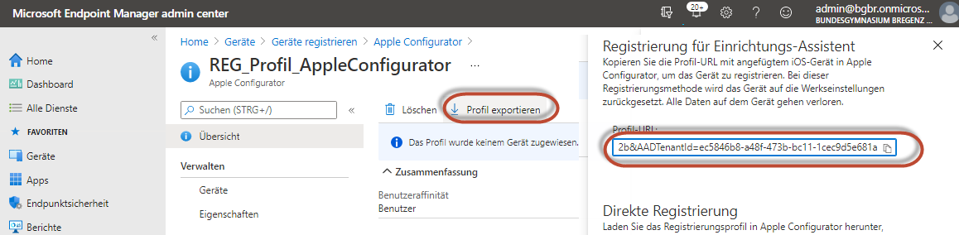
Profil URL
https://appleconfigurator2.manage.microsoft.com/MDMServiceConfig?id=b6ff8fa6-311a-400a-accb-4010abd56c2b&AADTenantId=ec5846b8-a48f-473b-bc11-1cec9d5e681a

Registrierungsbeschränkungen

Die Anzahl der Geräte, die ein Benutzer registrieren kann.

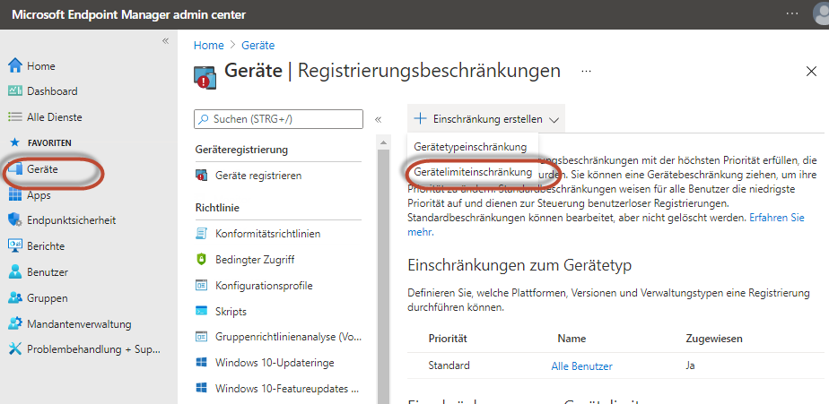 | 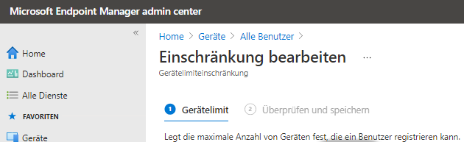

Gerätekategorien

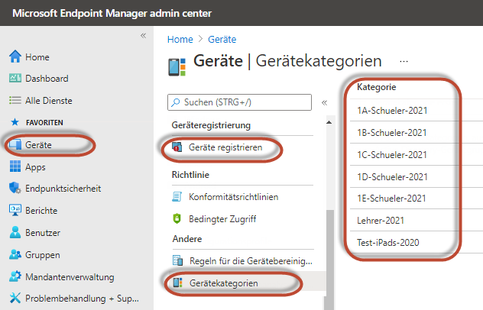 | Wird ein iPad erstmalig in Betrieb genommen und erstmalig registriert, muss man im Registrierungsprozess eine Kategorie auswählen.  Beispiele:  1A-Schueler-2021  1B-Schueler-2021  Lehrer-2021  Mit Hilfe dieser Gerätekategorien lassen sich (dynamische) Gerätegruppen bilden, die zur Verwaltung hilfreich sind. Mehr dazu in einem eigenen Kapitel weiter unten.

Deregistrierung von iPads bei Schulwechsel: Geräte aus Verwaltung entfernen

Bei einem Schulwechsel müssen die iPads aus der Registrierung der alten Schule entfernt werden und in die der neuen Schule registriert werden. Dabei bleiben Spuren das iPads zumindest im ASM zurück.

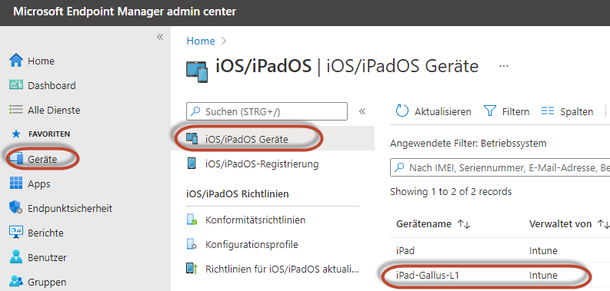 | 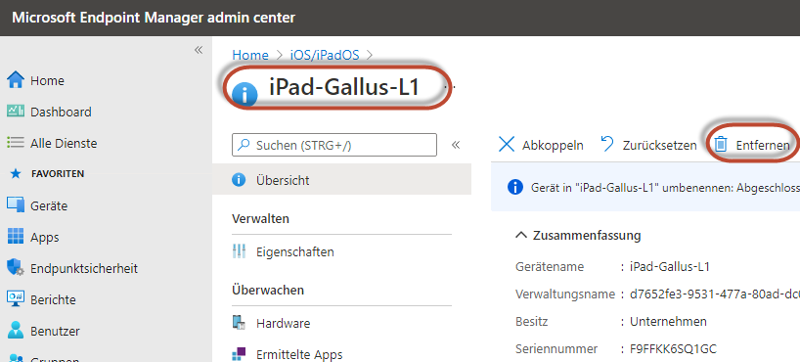

Danach muss man sich in der Unternehmensportal APP mit einem MS365 Account der neuen Schule anmelden. Damit sollte das iPad wahrscheinlich vollverwaltetes Gerät im MDM der neuen Schule sein. Das DEP bleibt aber bei der alten Schule. DEP kann nur von einem zertifizierten Händler neu zugewiesen werden.
Im MDM ist das Gerät bei der neuen Schule wahrscheinlich als vollverwaltetes Gerät.
Bei Zurücksetzung ist Gerät wieder beim alten ASM
Die DEP Zuordnung kann nur von zertifizierten Händlern geändert werden

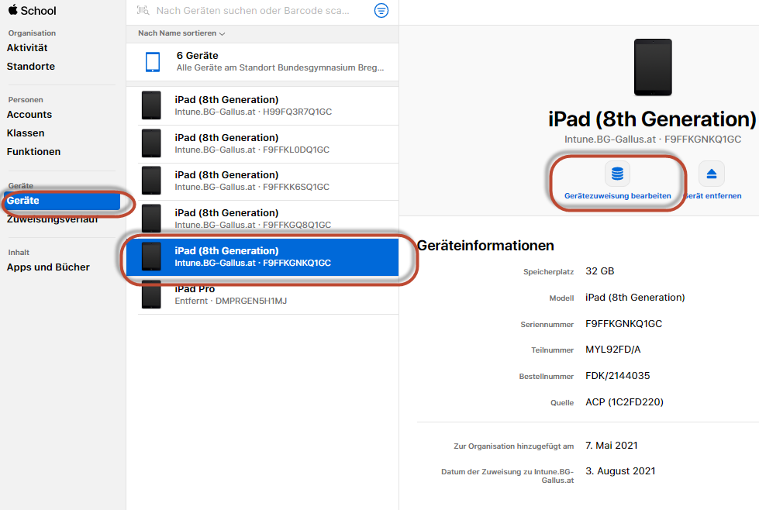  Vielleicht ist es klüger das Gerät ganz zu entfernen?  Zurzeit (Mai 2021) fehlen uns zum Schulwechsel noch die praktischen Erfahrungen. | 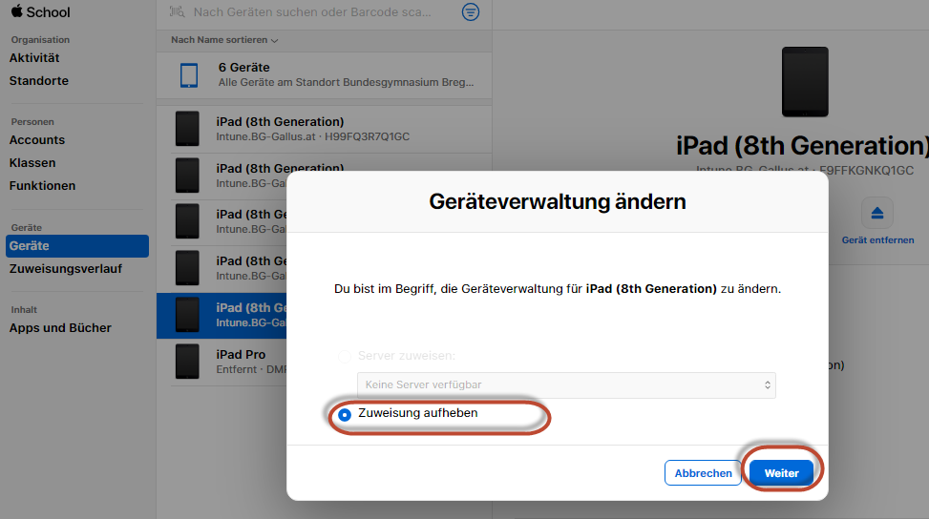

Konfigurationsprofile

Konfigurationsprofile erlauben dir bei vollverwalteten Geräten diverse Einstellungen auf den iPads zu machen. Diese Profile können wir grob vereinfacht mit Gruppenrichtlinien im Active Directory einer Windows Domäne vergleichen. | 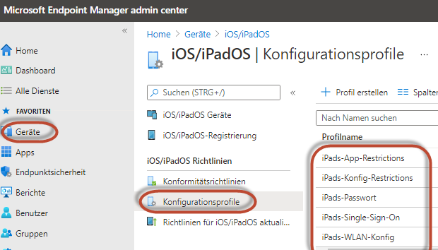

Synchronisieren und Testen

Um die Auswirkungen von Profilen etc zu testen, kann man ein oder mehrere Geräte sofort synchronisieren.
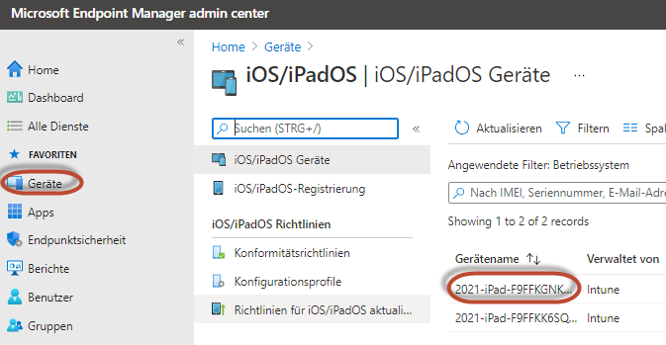 | 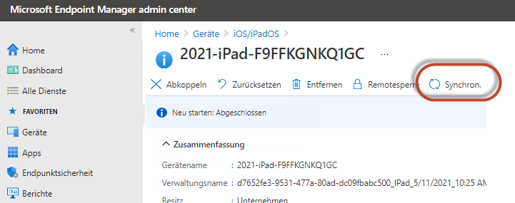
Über Massengeräteaktionen kann man auch mehrere Geräte über das Betriebsystem auswählen und eine Aktion durchführen.  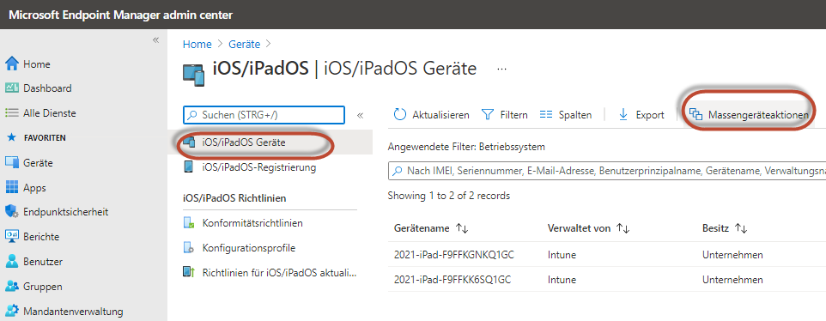 | 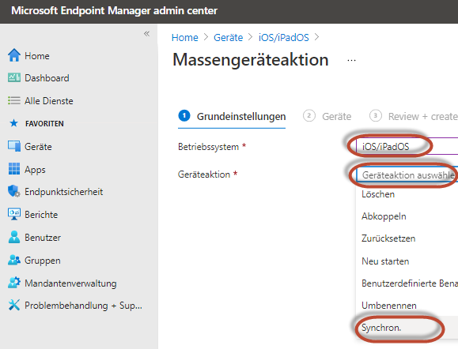

iPads-Passwort
Wir legen ein Passwort Profil an, das wir zumindest der grpLehrer oder allen Geräten zuweisen. Das Passwort erscheint am Sperrbildschirm und kann maximal auf 15 Minuten in den iPad Einstellungen festgelegt werden. Diese Passwörter könnten Arbeit machen, wenn sie von Benutzern häufig vergessen werden. Die Passwörter kann man in Intune zurücksetzen.

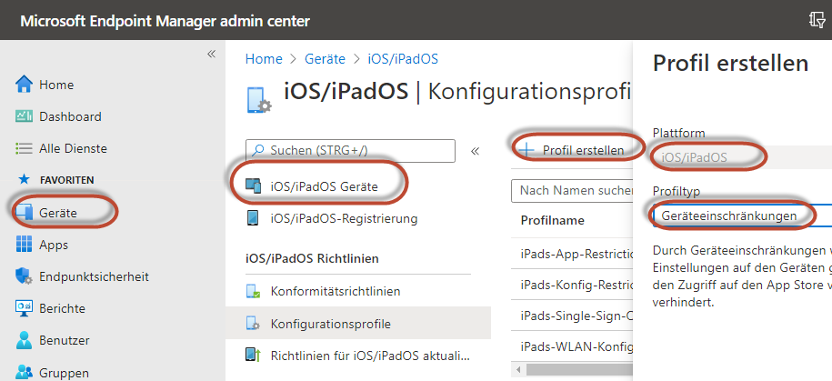 | 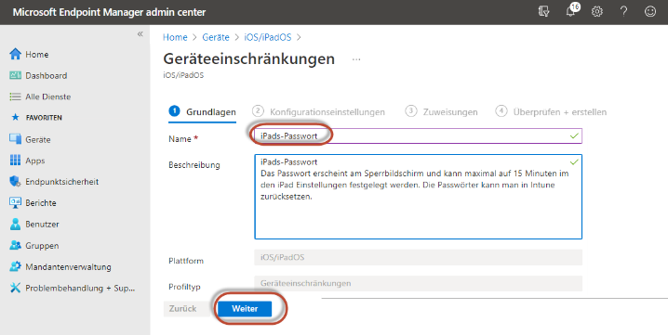
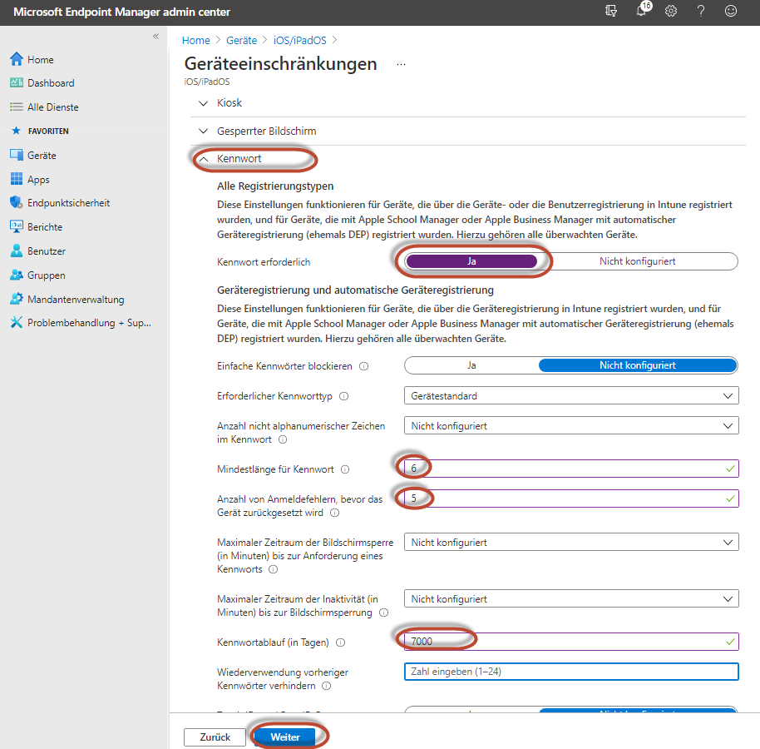 | 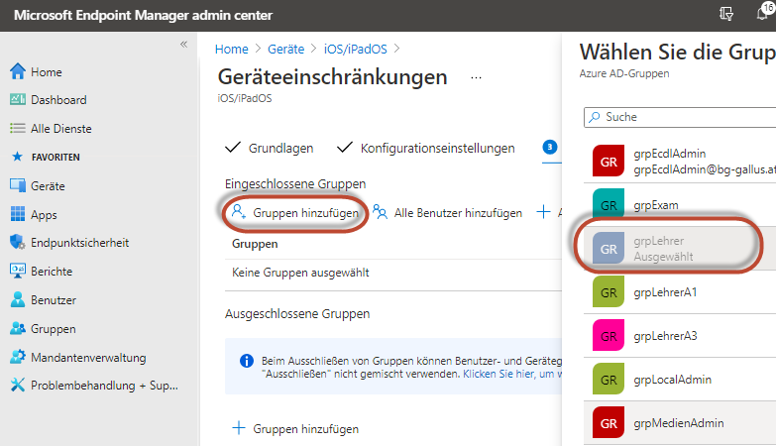  und dann

iPads-App-Restrictions
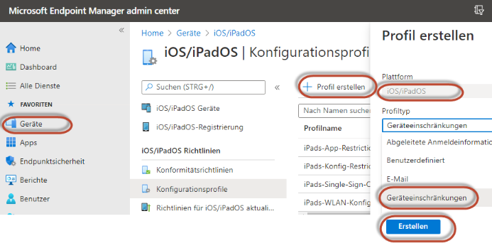 | 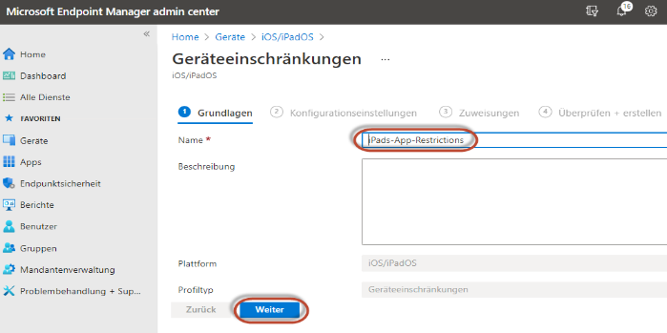
Die folgenden Screenshots zeigen die fertigen Profile mit Konfigurationen und nicht mehr den Erstellungsprozess, durch den ein Assistent führt.  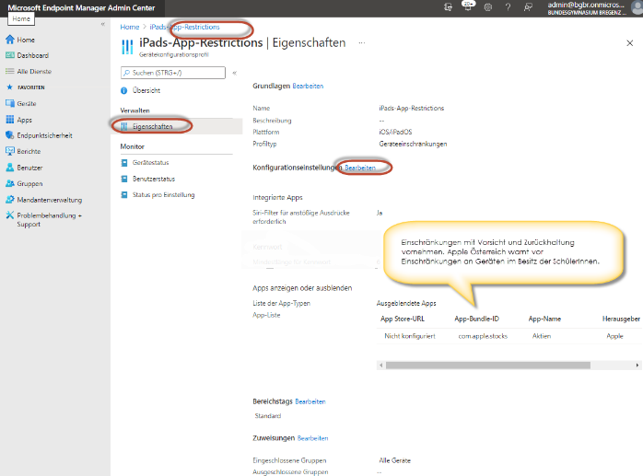  Einschränkungen mit Vorsicht und Zurückhaltung vornehmen. Apple Österreich warnt vor Einschränkungen an Geräten im Besitz der SchülerInnen.  Auf Rat von Apple Österreich, lasse ich nur die Aktien APP ausblenden – wenn überhaupt.  Die verfügbaren Bundle-IDs und App Namen findest du rechts.  Weiter unten in diesem Dialog findest du auch den Punkt zuweisen. | App Name | Bundle ID  ---------------------------------  Activity | com.apple.Fitness  App Store | com.apple.AppStore  Apple Store | com.apple.store.Jolly  Books | com.apple.iBooks  Calculator | com.apple.calculator  Calendar | com.apple.mobilecal  Camera | com.apple.camera  Clips | com.apple.clips  Clock | com.apple.mobiletimer  Compass | com.apple.compass  Contacts | com.apple.MobileAddressBook  FaceTime | com.apple.facetime  Files | com.apple.DocumentsApp  Find My | com.apple.findmy  GarageBand | com.apple.mobilegarageband  Health | com.apple.Health  Home | com.apple.Home  iCloud Drive | com.apple.iCloudDriveApp  iMovie | com.apple.iMovie  iTunes Store | com.apple.MobileStore  iTunes U | com.apple.itunesu  Mail | com.apple.mobilemail  Maps | com.apple.Maps  Messages | com.apple.MobileSMS  Measure | com.apple.measure  Music | com.apple.Music  News | com.apple.news  Notes | com.apple.mobilenotes  Phone | com.apple.mobilephone  Photos | com.apple.mobileslideshow  Photo Booth | com.apple.Photo-Booth  Podcasts | com.apple.podcasts  Reminders | com.apple.reminders  Safari | com.apple.mobilesafari  Settings | com.apple.Preferences  Shortcuts | com.apple.shortcuts  Stocks | com.apple.stocks  Tips | com.apple.tips  TV | com.apple.tv  Videos | com.apple.videos  Voice Memos | com.apple.VoiceMemos  Wallet | com.apple.Passbook  Watch | com.apple.Bridge  Weather | com.apple.weather
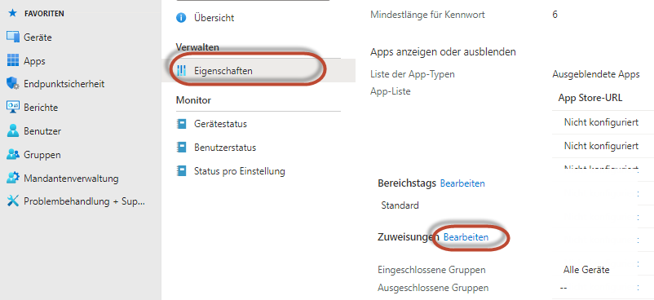  Die Zuweisung kann auf Geräte- oder Benutzerebene erfolgen. Eine Zuweisung an alle oder bestimmte Gruppen (z.B. grpLehrer oder grpSchueler_individuell) wäre möglich. | 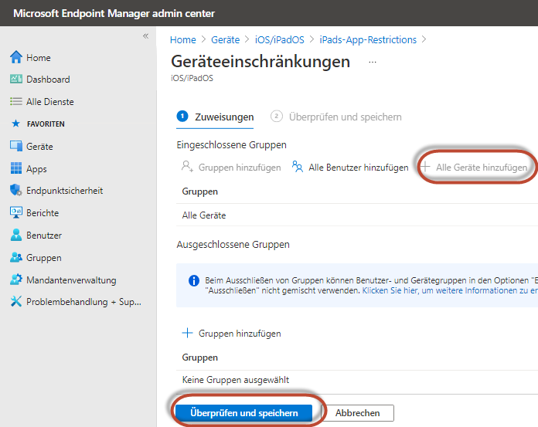

iPads-Konfig-Restrictions

Einschränkungen mit Vorsicht und Zurückhaltung vornehmen. Apple Österreich warnt vor Einschränkungen an Geräten im Besitz der SchülerInnen.

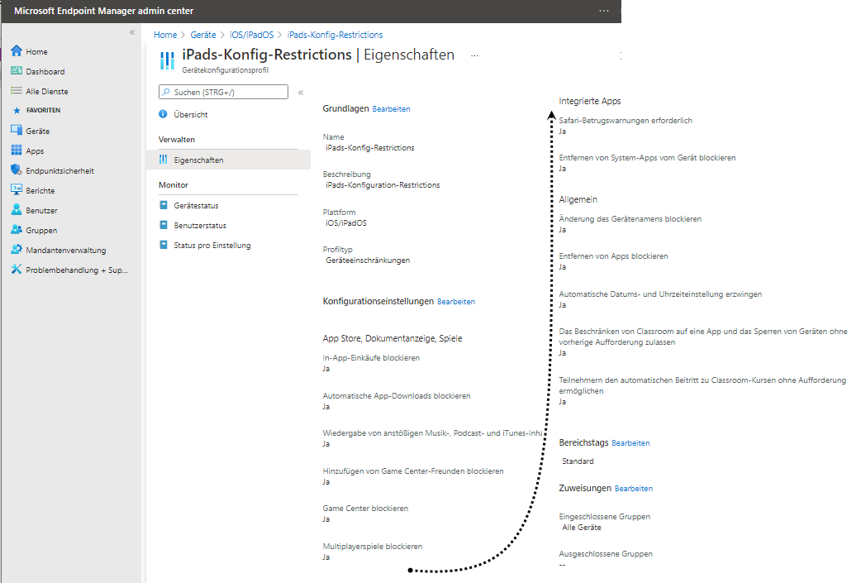

Optional: iPads-Single-Sign-On
Microsoft Authenticator App
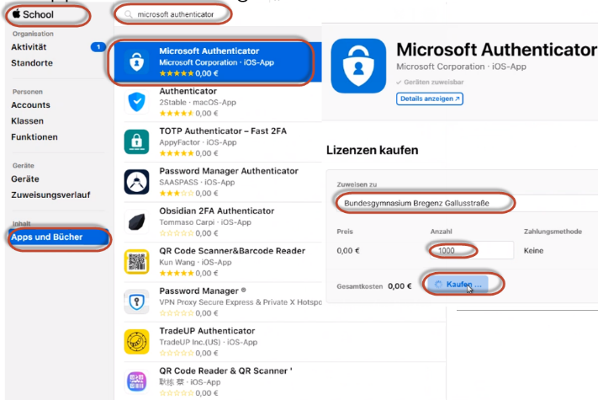 | Im Apple School Manager kaufen wir die  Microsoft Authenticator App  für unseren Standort  in ausreichender Anzahl.
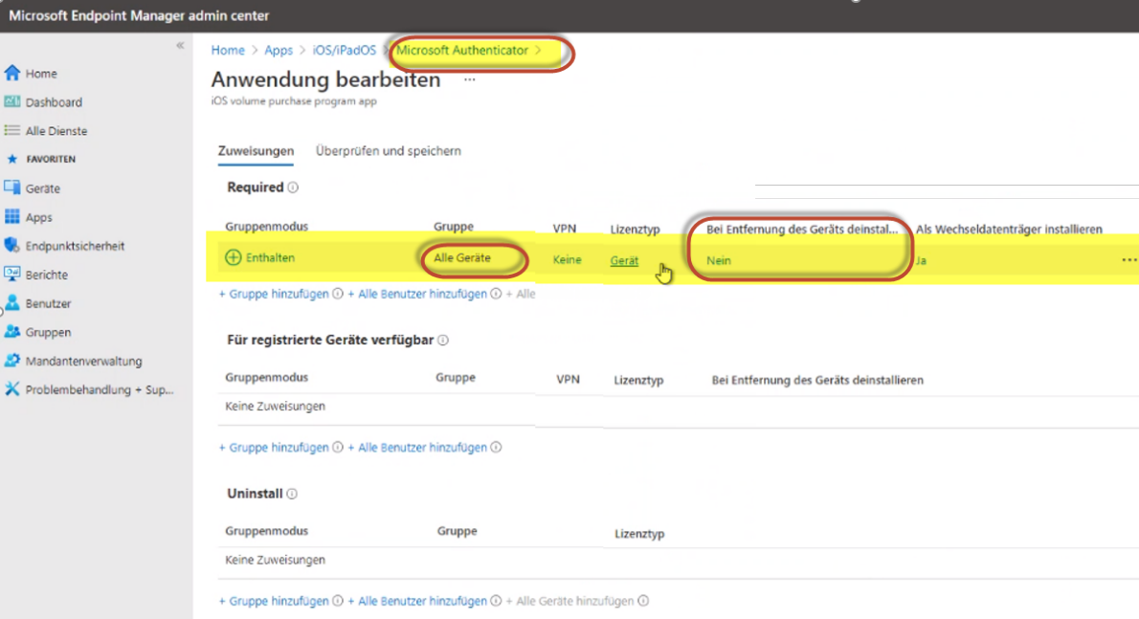 | In Intune weisen wir die Microsoft Authenticator App allen Geräten zu. Beim entfernen des Geräts soll diese App nicht deinstaliert werden.

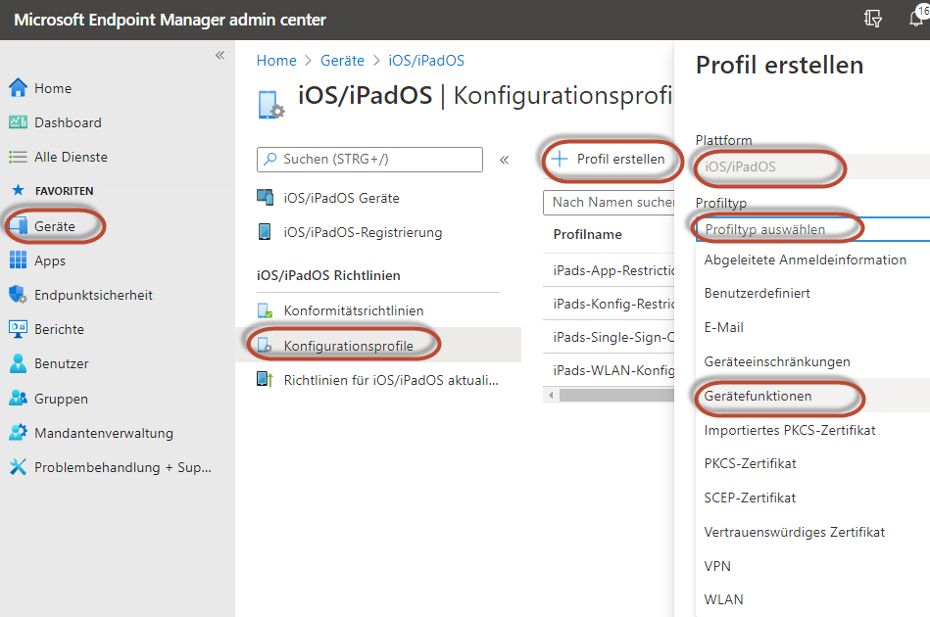  Geräte  iOS/iPad Geräte  Konfigurationsprofile  + Profil erstellen  Plattform: iOS/iPadOS  Profiltyp: Gerätefunktionen | 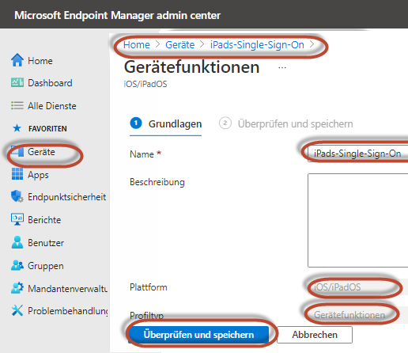  Name:  iPads-Single-Sign-On
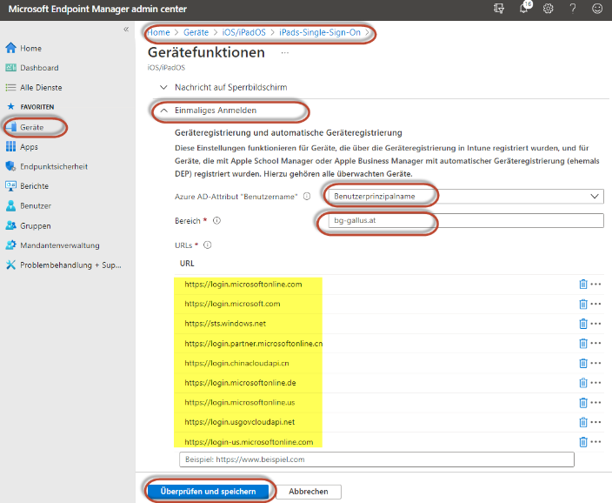 | URLs für einmaliges Anmelden  https://login.microsoftonline.com  https://login.microsoft.com  https://sts.windows.net  https://login.partner.microsoftonline.cn  https://login.chinacloudapi.cn  https://login.microsoftonline.de  https://login.microsoftonline.us  https://login.usgovcloudapi.net  https://login-us.microsoftonline.com
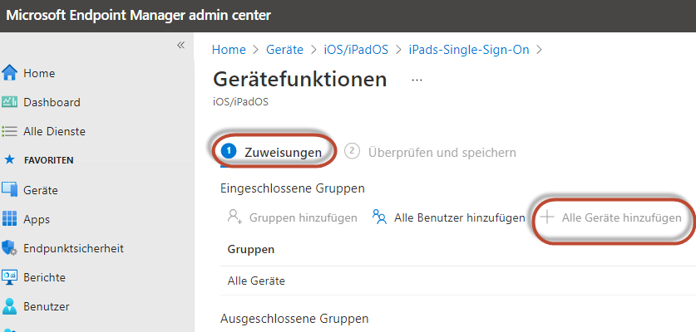 | Zuweisung der Richtlinie an alle Geräte

iPads-WLAN-Konfig

WLAN Profile
Die Erstinstallation des iPads sollte über das gedrosselte Schueler WLAN erfolgen, dessen Zugangsdaten den SchülerInnen bekannt sind.
Danach sollte man per Profil ein eigenes ungedrosseltes WLAN zuweisen, dessen Passphrase die SchülerInnen nicht kennen.

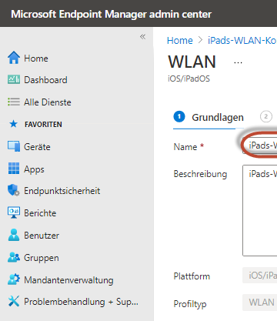 | 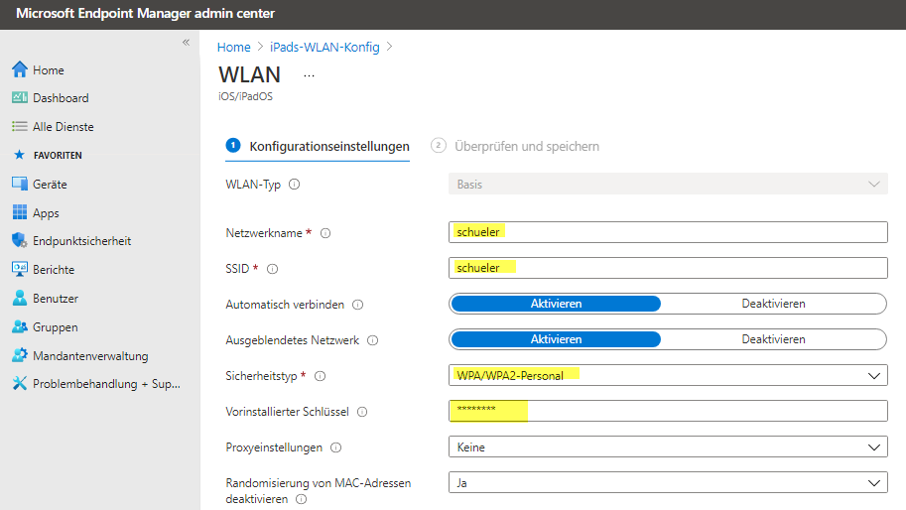

Benutzer verwalten

Nach einer ersten Anmeldung am iPad mit ihrem 0ffice365 Account, finden wir die Benutzer im Apple School Manager. Zumindest den LehrerInnen müssen wir die entsprechende Rolle zuweisen, damit sie z.B. Classroom ... verwenden können.

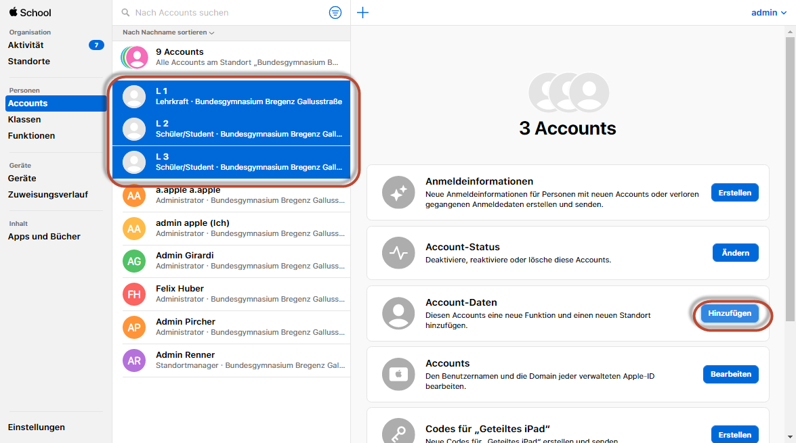 | - LehrerInnen auswählen  - Account-Daten hinzufügen  - Funktion auswählen
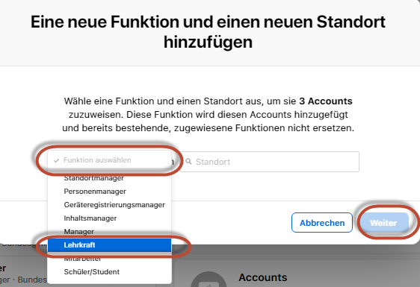

Upload von Benutzern per CSV Datei

Ich habe versucht die LehrerInnen zuvor per CSV Datei hochzuladen. Dabei kann man Vorlagen für die 6 CSV Dateien herunterladen, die man alle ausfüllen, dann in ein zip Archiv packen muss und per sftp hochlädt. Ich habe lange herumgetestet und war mit dem Ergebnis gar nicht zufrieden. Somit habe ich diese Methode ad Acta gelegt.

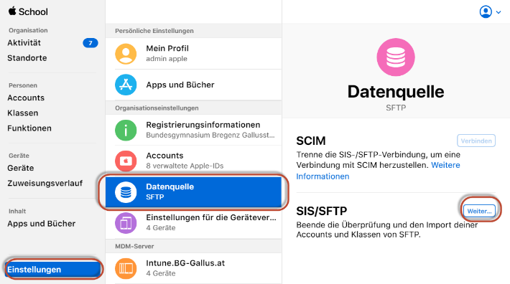 | 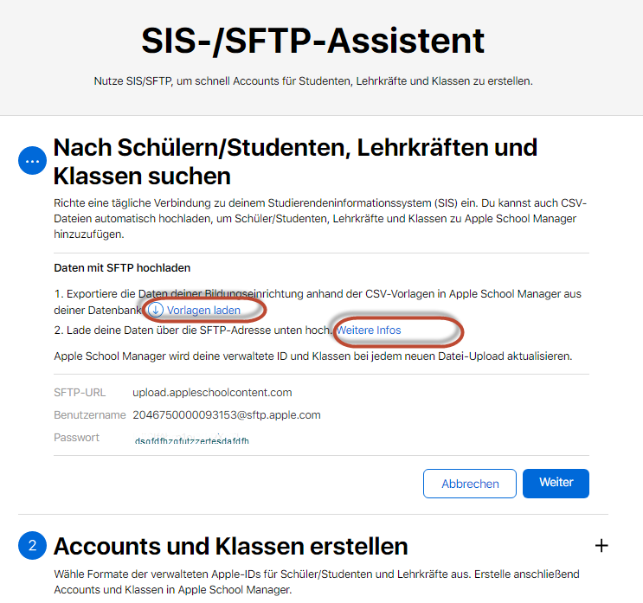
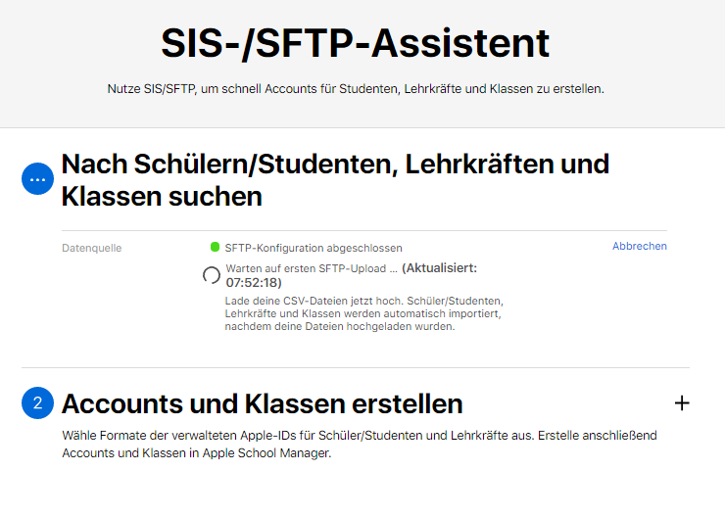 | 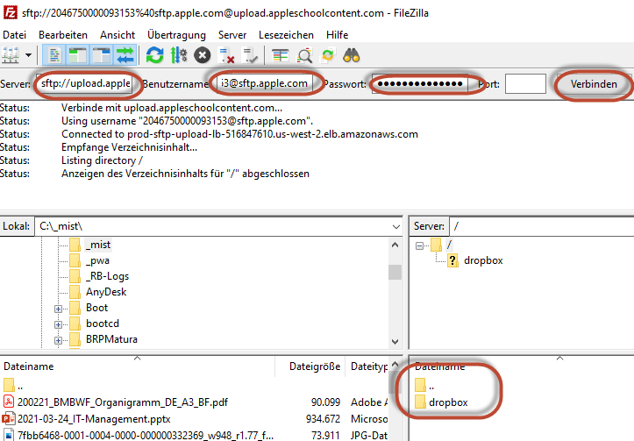

Klassen

Im Apple School Manager kann man Klassen anlegen und LehrerInnen wie SchülerInnen hinzufügen – ein mühsamer Prozess!

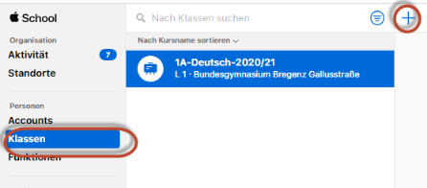 | 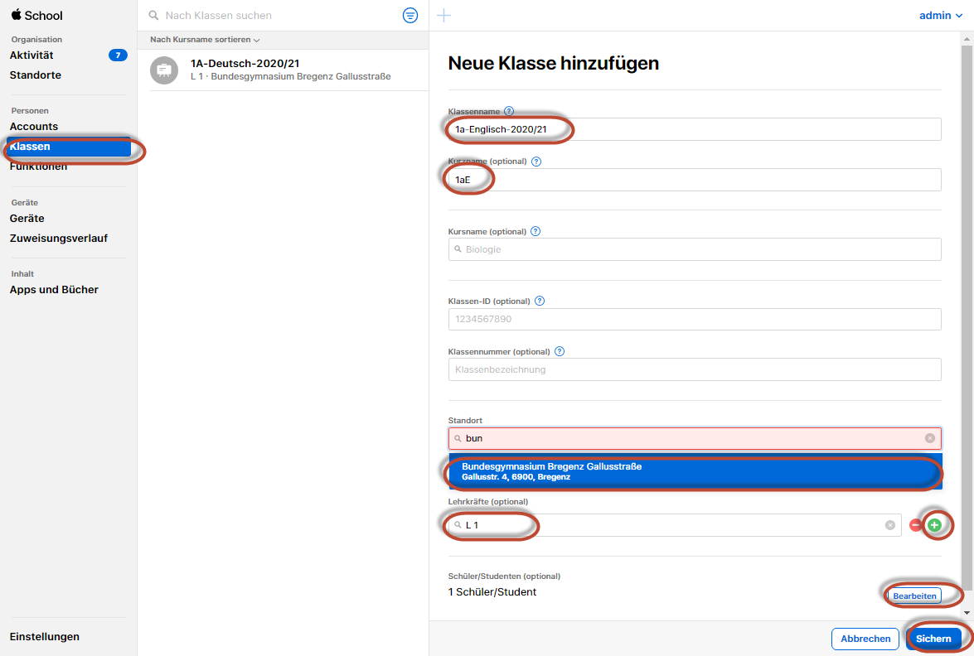

Apple Classroom

Nur Benutzer mit der Funktion LehrerInnen in Apple School Manager, können über Classroom Klassen anlegen und verwalten. Die Klassen aus Classroom erscheinen dann auch als Klassen im Apple School Manager.
Dies wird die bevorzugte Methode zum Anlegen von Klassen und Gruppen werden. Sie wird durch die LehrerInnen/Klassenvorstände/innen selbst erfolgen.

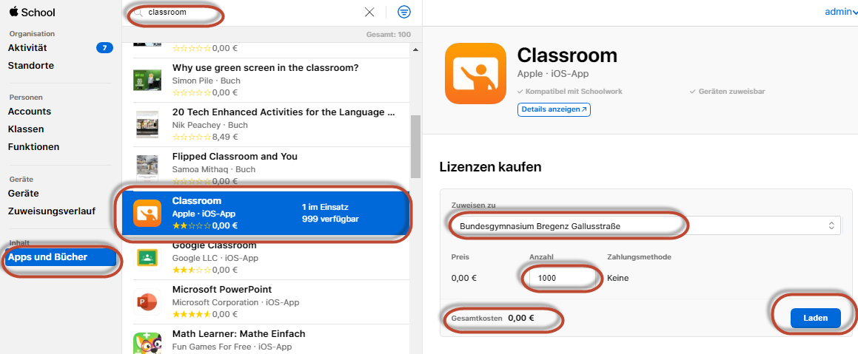 | Wir „kaufen“ eine Classroom Lizenz
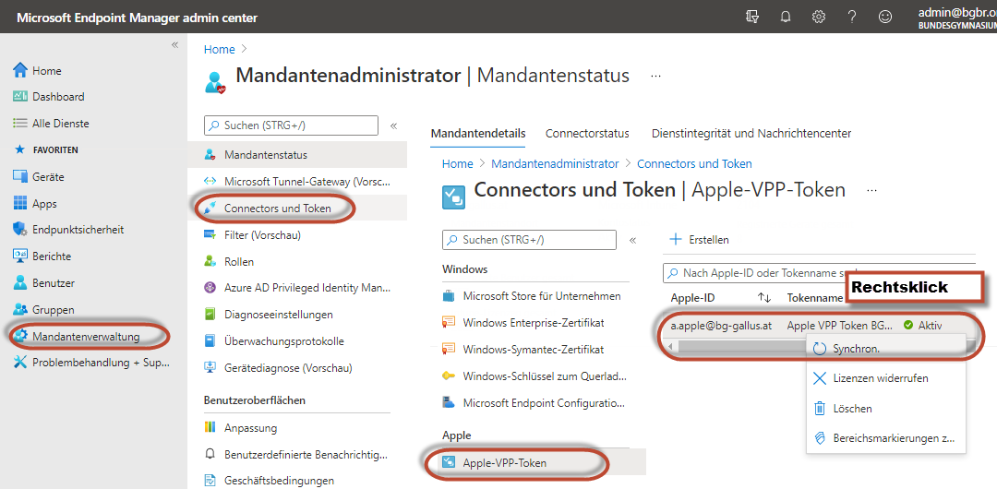 | - Mandanten-verwaltung  - Connectors und Token  - Apple VPP Token  - Rechtsklick auf Token  - Synchronisieren

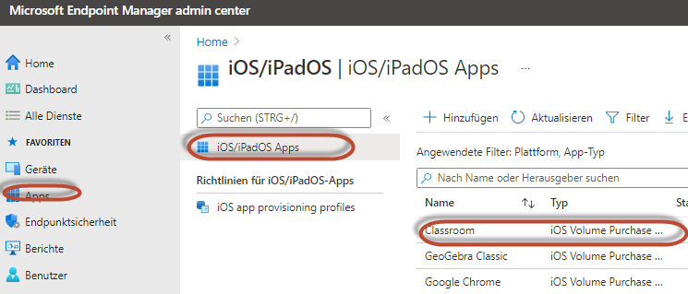 | 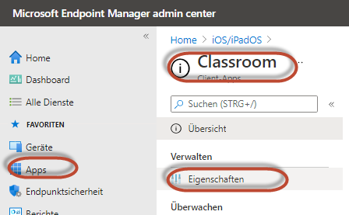
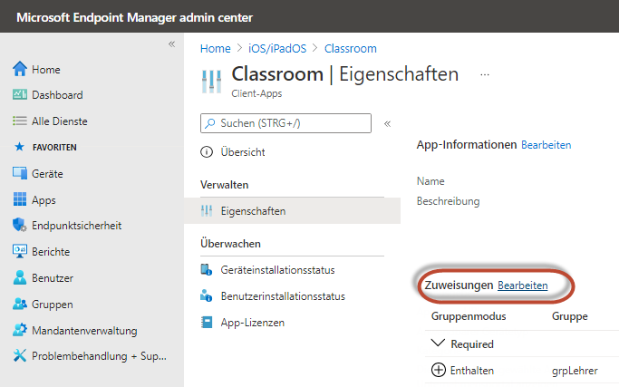 | - Apps  - iOS/iPads Apps  - Classroom  - Eigenschaften  - Zuweisung bearbeiten  Wer soll die App bekommen?  - Benutzergruppen?  - Alle Geräte?

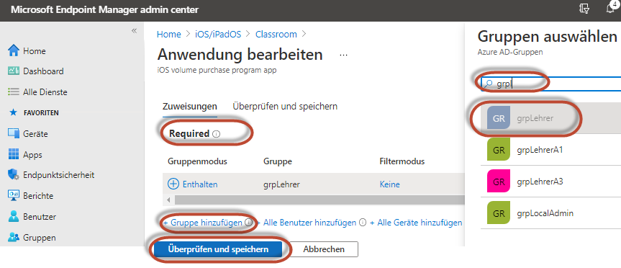 | - Required  - Gruppe hinzufügen  - Gruppe wählen
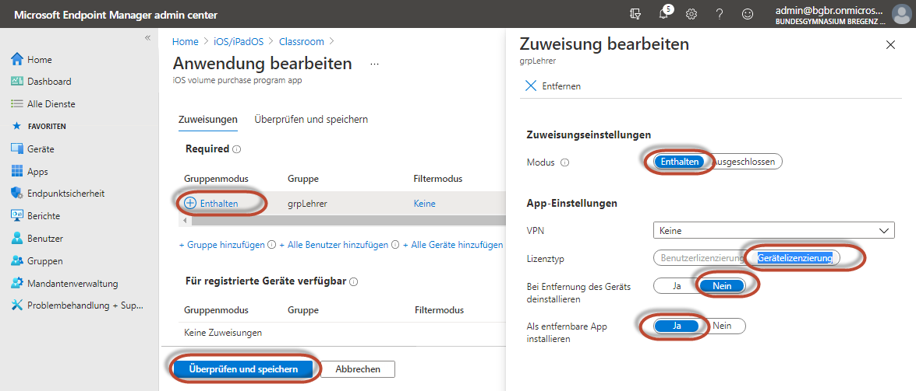

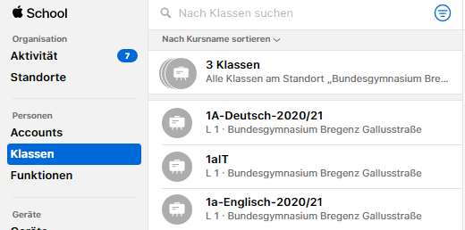 | Nur Benutzer mit der Funktion LehrerInnen in Apple School Manager, können über Classroom Klassen anlegen und verwalten.  Die Klassen aus Classroom erschein dann auch als Klassen im Apple School Manager.  Dies wird die bevorzugte Methode zum Anlegen von Klassen und Gruppen werden. Sie wird durch die LehrerInnen/Klassenvorstände/innen selbst erfolgen.

Apps

Die Intune-Unternehmensportal APP muss im ASM gekauft, nach Intune synchronisiert und bei Inbetriebnahme der Geräte oder beim Zurücksetzen installiert werden.

Apps im Apple School Manager kauften

Es wurde bereits in den vorigen Kapiteln mehrfach gezeigt wie Apps im Apple School Manager gekauft werden. Hier wird die Zuweisung von Apps aus dem Apple School Manager gezeigt. Diese Apps werden in Intune Apps iOS/iPadOS-Apps als Apps vom Typ iOS Volume Purchase Programme angezeigt.
Im speziellen Fall von Outlook wird die App zusätzlich durch eine Konfigurationsrichtlinie angepasst. Das ist selten nötig.

Für kostenpflichtige APPS braucht es ein Guthaben, das über einen lizensierten Apple Händler gekauft werden kann. Das Guthaben wird einem Benutzer zugeordnet. Wird dieser Benutzer gelöscht, ist auch das Guthaben weg. Hier kann ev. der Apple Support helfen.
Es ist sinnvoll für APP Kaufe und Guthaben einen eigenen Account im ASM anzulegen, der die Rolle „Inhaltsmanager“ innehat.

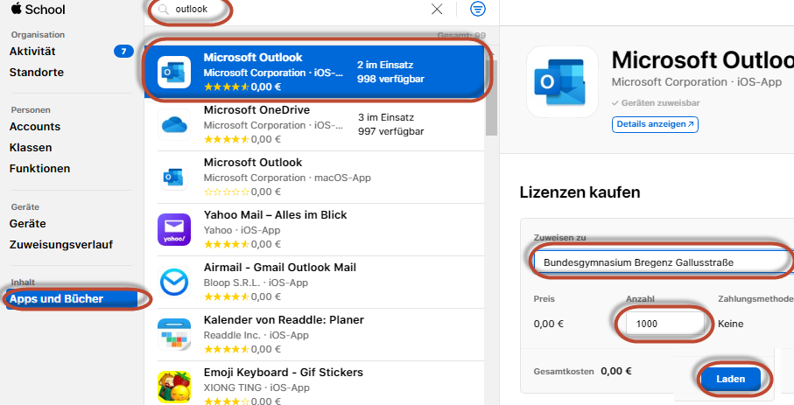 | Wir „kaufen“ eine Classroom Lizenz
- Mandanten-verwaltung
- Connectors und Token
- Apple VPP Token
- Rechtsklick auf Token
- Synchronisieren

Apps in Intune zuweisen

Jetzt müssen wir die Zuweisung bearbeiten:
Wer soll die App erhalten?
Wird die App automatisch installiert: required? Das verzögert die Erstregistrierung und das Zurücksetzen der Geräte, da die Apps heruntergeladen und installiert werden müssen.
Als Alternative dazu kann man die App im Intune Unternehmensportal für registrierte Geräte verfügbar machen. Dabei erfolgt die Zuweisung auf Benutzerebene (alle Benutzer oder Benutzergruppen)
Die Lizensierung nach Möglichkeit auf Gerät!

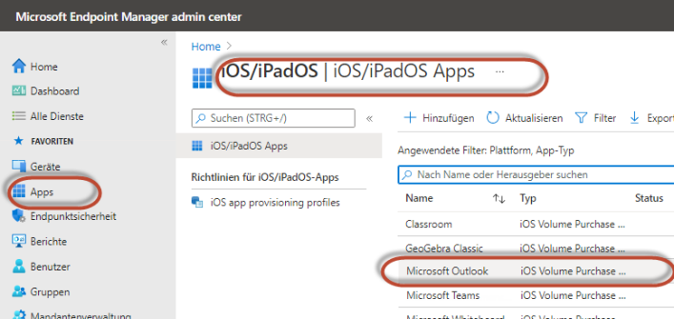  Jetzt müssen wir die Zuweisung bearbeiten:  Wer soll die App erhalten?  Wird die App automatisch installiert: required?  Ist die App im Intune Unternehmensportal für registrierte Geräte verfügbar?  Die Lizensierung nach Möglichkeit auf Gerät! | 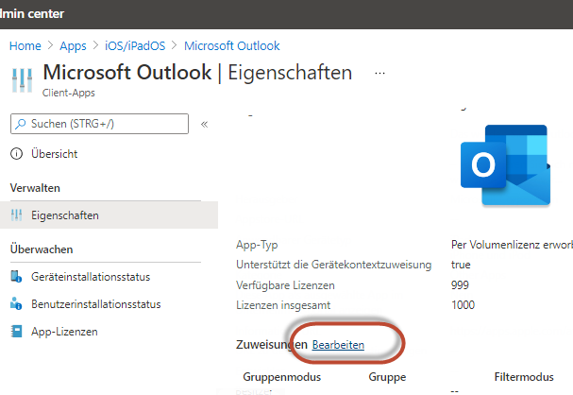  Wir machen Outlook für alle Benutzer im Intune Unternehmensportal verfügbar. Gleichzeitig machen wir eine Gerätelizensierung.

Bei Vollverwalteten Geräten immer Gerätelizensierung wählen und nicht Benutzerlizensierung. Nur Gerätelizensierung greift!

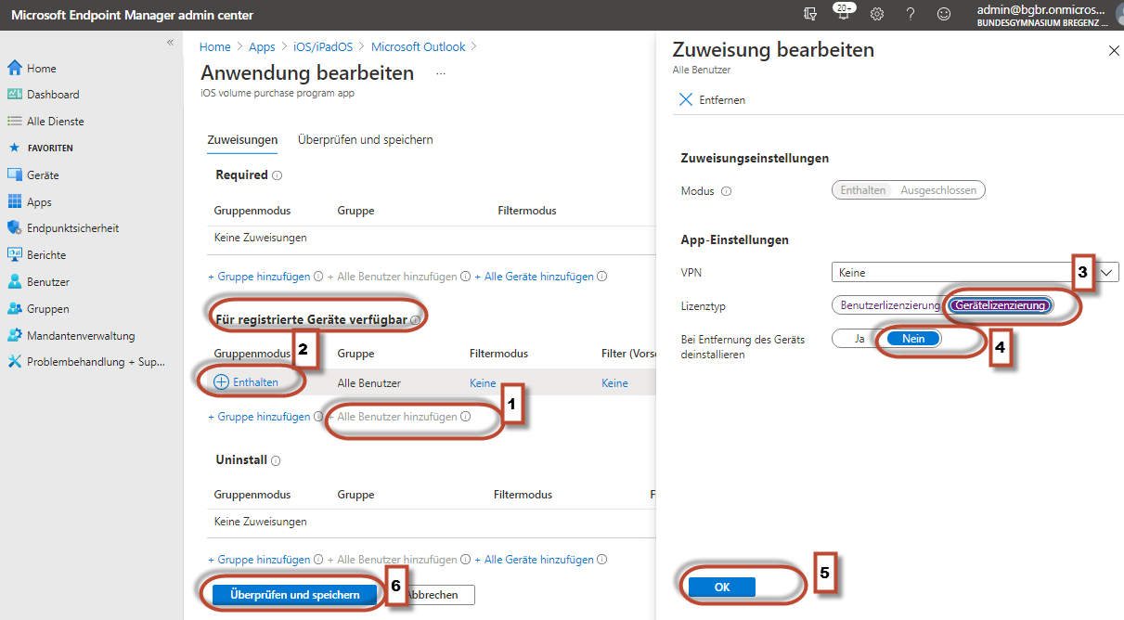

Outlook ist so im Intune Unternehmensportal für jeden Benutzer verfügbar, wird aber nicht automatisch bei der Erstregistrierung das Gerätes installiert.

App Konfigurationsrichtlinien für Spezialfälle

Für einige Apps kann man auch spezielle Konfigurationsrichtlinien festlegen. Das zeige ich hier am Beispiel von MS Outlook: Für die Outlook App Konfiguration brauchen wir spezielle Einstelllungen. Outlook dient hier als Musterbeispiel für solch eine Richtlinie.

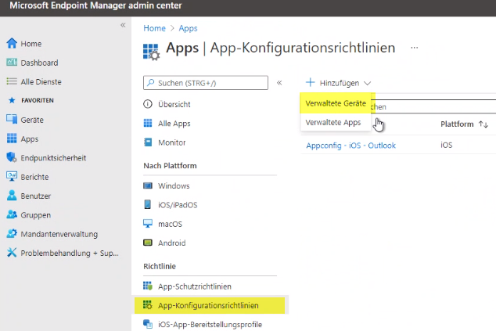 | Für die Outlook App Konfiguration brauchen wir spezielle Einstelllungen.
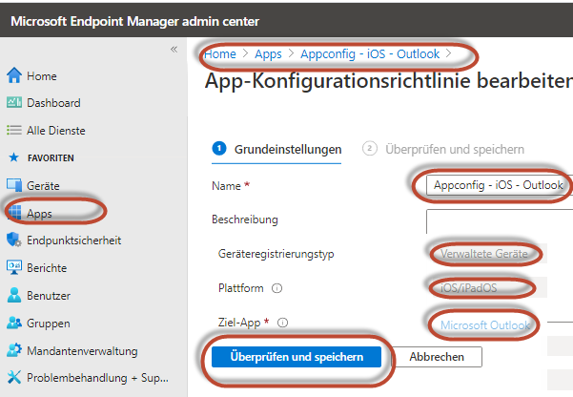 | - Name:  Appconfig-IOS-Outlook  - Geräteregistrierungstyp:  Verwaltete Geräte  - Ziel-App  - Microsoft Outlook
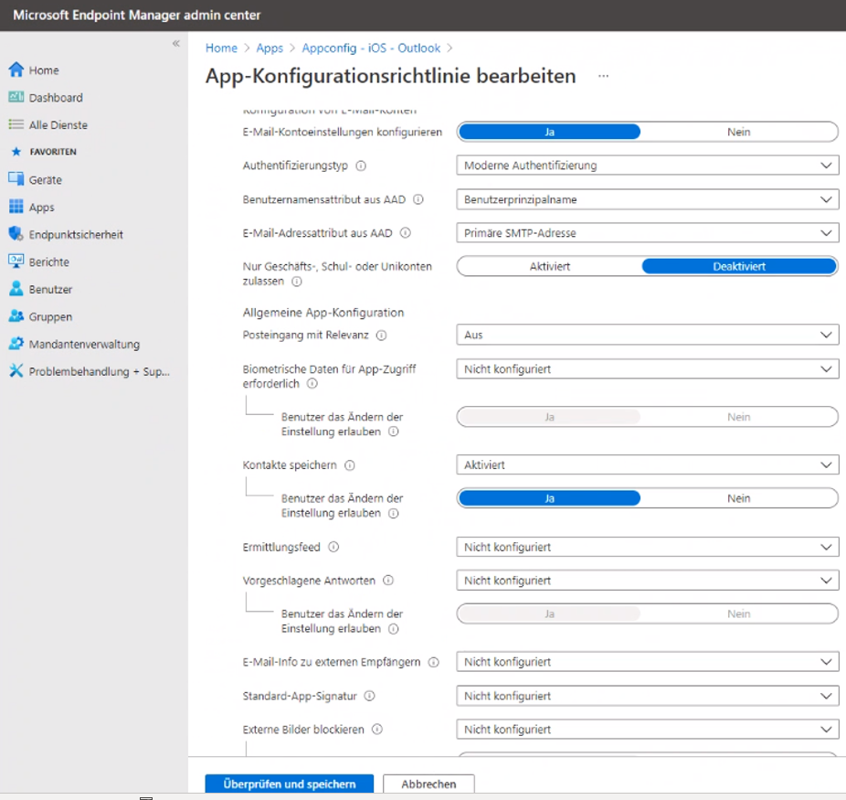

Automatische App Installation: Required Apps

Die Intune-Unternehmensportal APP (Intune Company Portal) habe ich zweimal zuweisen müssen:
Einmal als App, die ich im Intune Apps Store gekauft habe und
vor allem als Intune-Unternehmensportal App, die ich über den Apple School Manager gekauft habe und als Typ iOS Volume Purchase Program-App zur Verfügung steht!!

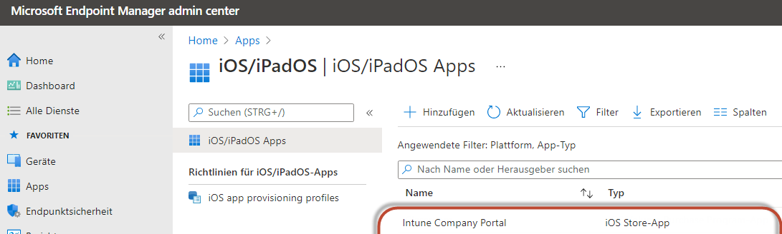 | 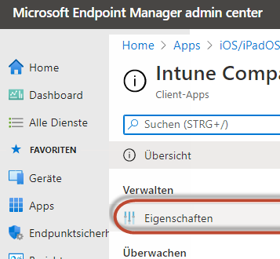

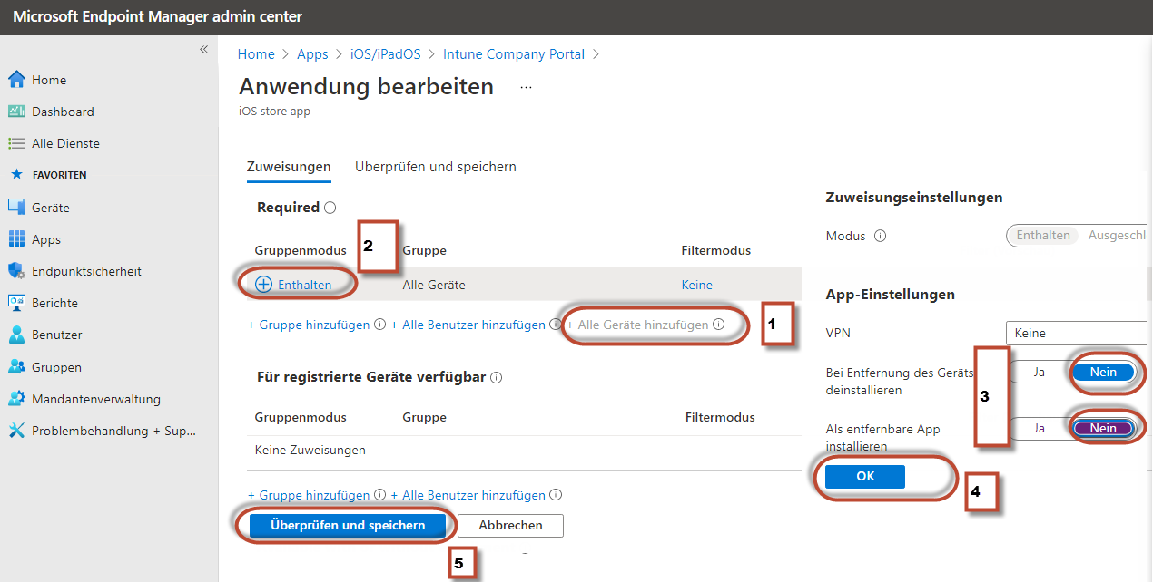

Wir weisen beide Intune Apps allen Geräten als Required zu. Zusätzlich verweigern wir das Deinstallieren dieser Intune Apps.

Nachdem auch die Microsoft OneDrive App für unsere Benutzer essentiell ist, kaufen wir diese App über den Apple School Manager und habe sie nach der VSS Synchronisation als Typ iOS Volume Purchase Program-App zur Verfügung.

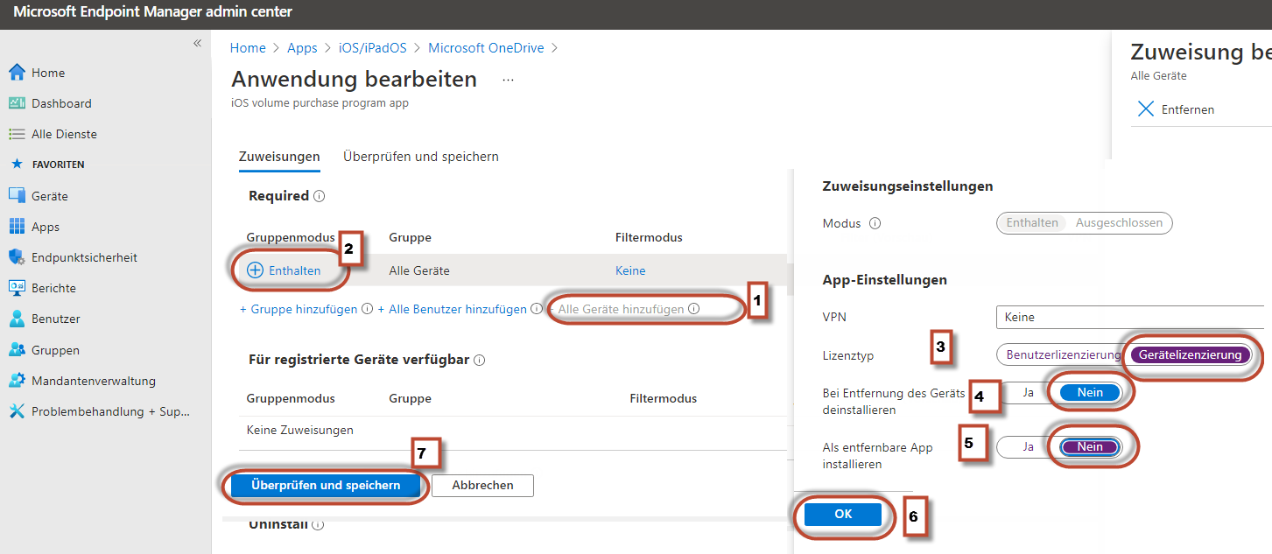

Bei Vollverwalteten Geräten immer Gerätelizensierung wählen und nicht Benutzerlizensierung. Nur Gerätelizensierung greift!

Apps im Unternehmensstore verfügbar machen

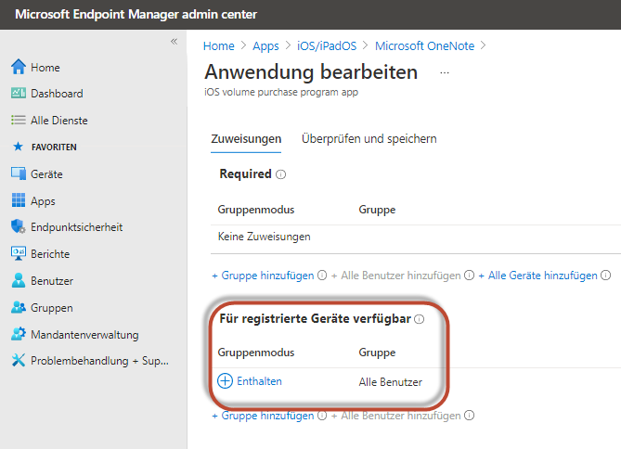 | Einige Apps wie OneNote ... müssen nicht automatisch auf den iPads installiert werden. Sie sind also nicht „required“ sondern über die Unternehmensportal App und damit über den Unternehmensstore verfügbar. Von dort aus können sie jederzeit installiert werden.

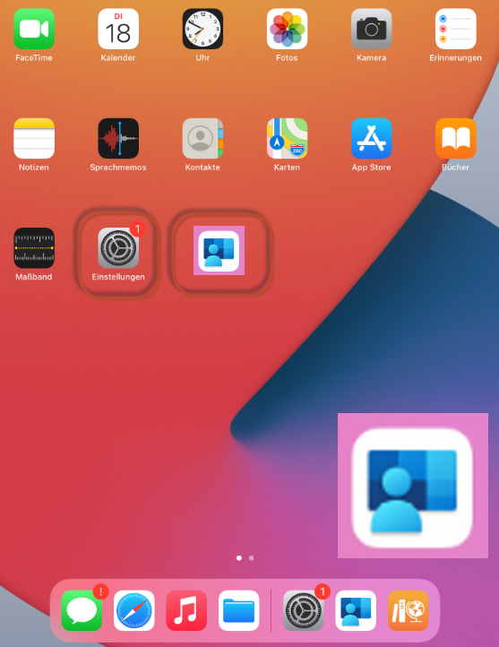

Apps im Überblick

iOS/iPadOS Apps

App | Typ | Zuweisung | Benutzer | Lizenztyp | entfern-bar
Intune-Unternehmensport.  Microsoft Authenticator  Microsoft OneDrive | iOS Volume Purchase | required | alle Geräte | Geräte-registrierung | nein
Classroom | iOS Volume Purchase | für registrierte Geräte | grpLehrer | Geräte-registrierung | ja
GeoGebra Classic  Google Chrome  Microsoft Excel  Microsoft Office  Microsoft Office Lens|PDF Scan  Microsoft OneNote  Microsoft Outlook  Microsoft Teams  Microsoft Whiteboard  Microsoft Word  Moodle  Quizlet  Schoolwork  Untis Mobile | iOS Volume Purchase | für registrierte Geräte | Alle Benutzer | Geräte-registrierung | ja

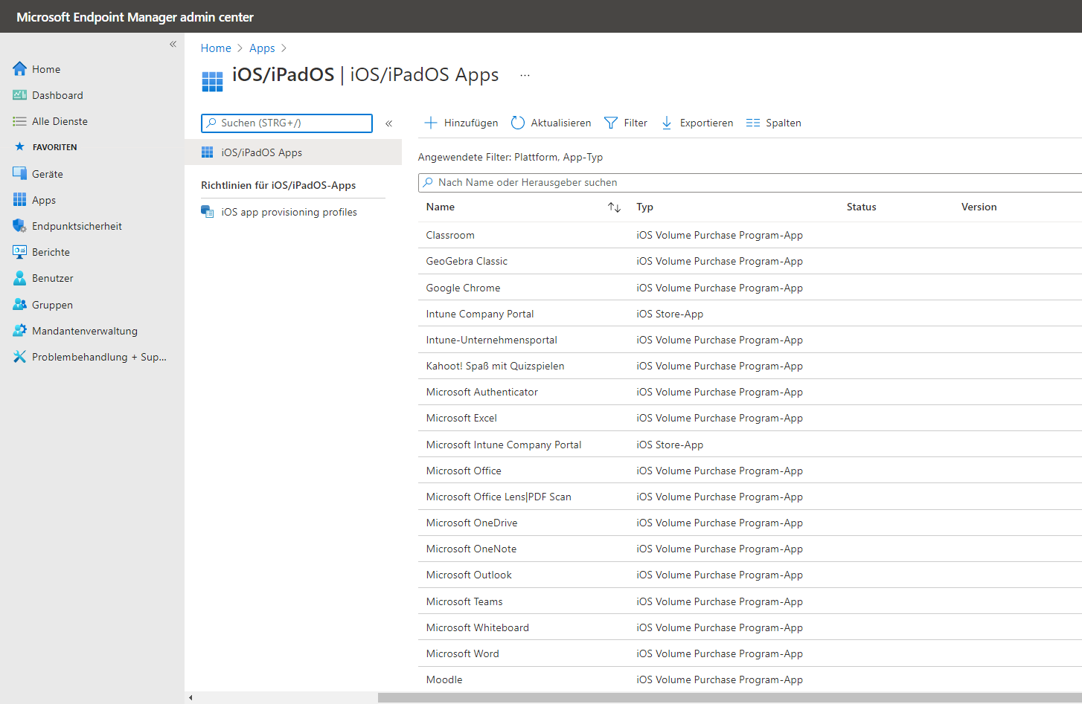

Private Apps verfügbar machen

Für private Apps brauchen die iPad Benutzer eine private Apple-ID
Sollte ein Benutzer direkt Apps herunterladen wollen braucht er für seinen „Privaten“-Teil vom iPad eine Persönliche Apple ID. Diese kann man ganz normal über appleid.apple.com anlegen oder direkt am iPad anmelden.

Am iPad in den Einstellungen ist der Benutzer mit seiner Schul-Apple-ID angemeldet:
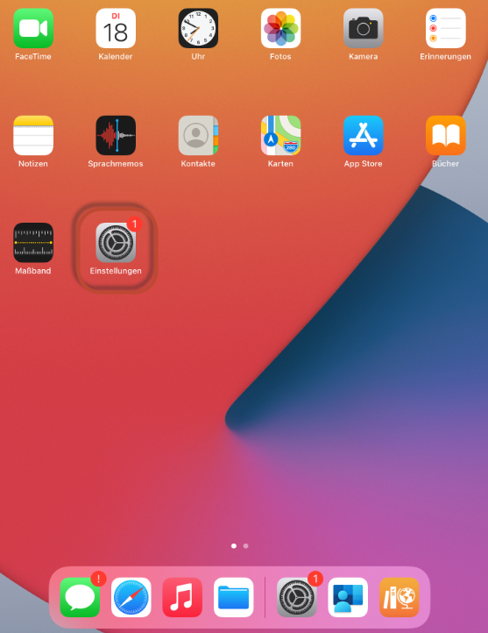 | 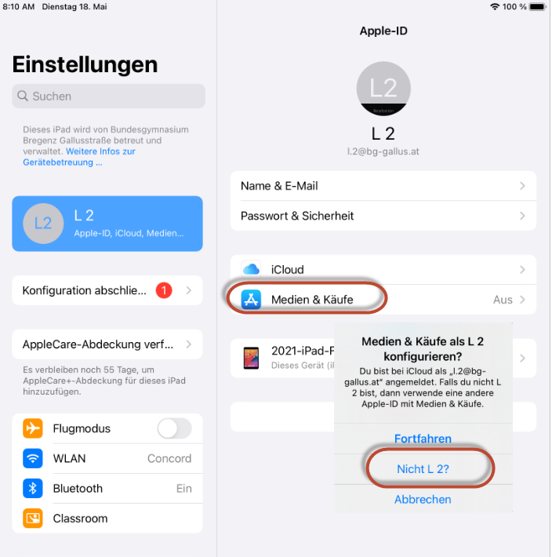
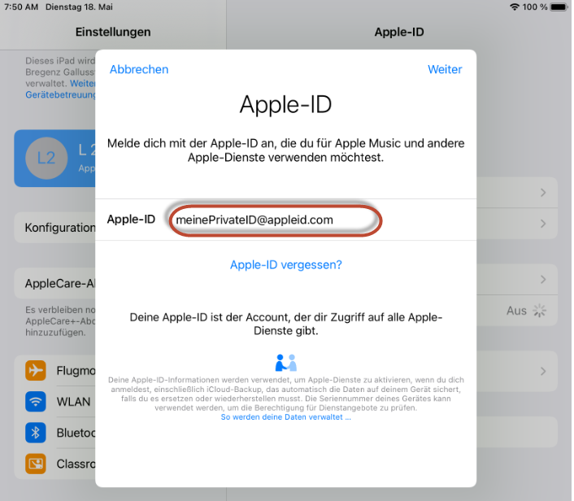 | Jetzt meldet man sich einfach mit der persönlichen Apple-ID an und kann Apps im Appstore einfach herunterladen und installieren.  Danach könnte/sollte man diese private AppleID wieder entfernen.

Geräte gruppieren und verwalten

Gerätegruppen können wir im größeren Stil verwalten. So können wir allen Geräten einer Gruppe Konfigurationsprofile oder Apps zuweisen. Damit wird unsere Arbeit mit den Geräten wesentlich effizienter und wir müssen nicht einzelne Geräte anhand von Serialnummern aus hunderten iPads herausfischen.

Während wir unsere Benutzergruppen über das Active Directory nach Intune synchronisiert bekommen, müssen wir unsere Gerätegruppen anlegen. Dabei gilt folgende Regel:

Benutzergruppen
Sicherheitsgruppen werden aus dem Active Directory, der lokalen Windows Domäne, nach Intune synchronisiert. Sie beginnen immer mit grp... In der Regel arbeiten wir mit diesen Gruppen. Wollen wir z.B. Apple Classroom unseren LehrerInnen zuweisen, machen wir das über die Gruppe grpLehrer.
grpSchueler_individuell
grpLehrer
grp-1a
...
Microsoft365 Gruppen sind Gruppen, die durch Teams ... entstehen. Sie sind sehr dynamisch und teils nicht dauerhaft.

Gerätegruppen
Unsere Gerätegruppen müssen wir hier in Intune erstellen. Um sie leichter zu finden, beginnen all Gerätegruppen mit C_
Sie sind meist dynamische Gruppen, die wir nach bestimmten Regeln und Kriterien erstellen lassen.

Gruppe | Inhalt | Gruppe | Inhalt
C_iPad_VVW | Vollverwaltete iPads | C_iPad_Leher | Vollverw. iPads d. LuL
C_iPad_TVW | Teilverwaltete iPads | C_iPad_Schueler | Vollverw. iPads d. SuS
C_iPad_VVW_2020 | Vollverw. iPads v. 2020 | C_iPad_1A_2021 | Vollverw. iPads der 1a aus Einschulungsjahr 2021

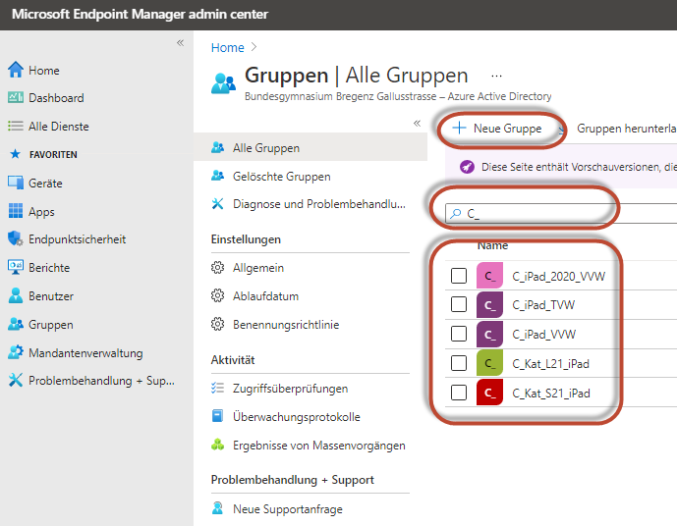 | 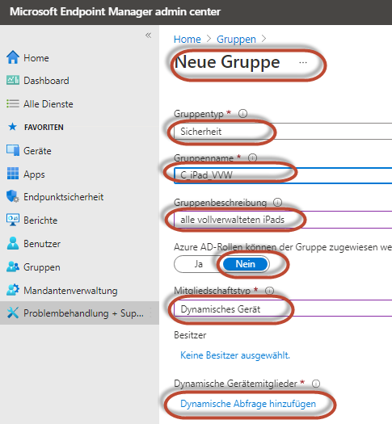

Hier können wir mit einem Ausdruckseditor einfach verschiedene Eigenschaften kombinieren.

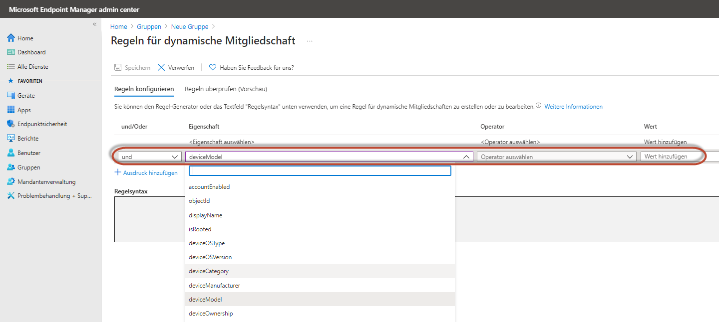

Gruppe | Dynamische Abfrage
C_iPad_VVW | (device.deviceOwnership -eq "company") and (device.deviceOSType -eq "iPad")
C_iPad_TVW | (device.deviceOwnership -eq "personal") and (device.deviceOSType -eq "iPad")
C_iPad_VVW_2020 | ((device.displayName -startsWith "L20") or (device.displayName -startsWith "S20")) and (device.deviceOSType -eq "iPad") and (device.deviceOwnership -eq "Company"
C_iPad_VVW_2020 | (device.deviceCategory -contains "2020") and (device.deviceOwnership -eq "Company
C_iPad_1a_2021 | (device.deviceCategory -eq "1A-Schueler-2021")
C_iPad_Leher | (device.displayName -startsWith "L") or (device.deviceCategory -startsWith “Lehrer”)

Aktivieren des Inhaltscachings auf einem Mac Rechner

Inhaltscaching beschleunigt das Laden von Software, die von Apple verteilt wird, und von Daten, die Benutzer in iCloud ablegen, da Inhalte, die bereits von anderen lokalen Mac-Computern, iOS- und iPad-Geräten sowie Apple TV-Geräten geladen wurden, gesichert werden. Die gesicherten Inhalte werden in einem Inhaltscache auf einem Mac abgelegt, sind dort für andere Geräte verfügbar und können von diesen ohne Internetverbindung abgerufen werden.
Wichtig: Es wird empfohlen, Inhaltscaching auf einem Mac-Computer mit einer Ethernet-Kabelverbindung als einziger Verbindung zum Netzwerk bereitzustellen. Inhaltscaching kann anstelle von Ethernet eine WLAN-Verbindung verwenden, wodurch sich jedoch die Leistung reduzieren kann.

MAC Angebot der ACP Götzis vom Juni 2021:
Apple Mac mini PC mit M1 CPU, 8GB RAM, 512GB SSD, MacOS BigSur 11.0 | 785,00 €

Funktionsweise
Nachdem du Inhaltscaching auf einen Mac aktiviert hast, hält es eine Kopie aller Inhalte vor, die Geräte im lokalen Netzwerk (Clients genannt) herunterladen.
Wenn beispielsweise ein erster Client in deinem Netzwerk ein macOS-Update lädt, hält der Inhaltscache eine Kopie dieses Updates vor. Wenn ein zweiter Client im Netzwerk die Verbindung zum App Store herstellt, um dieses Update zu laden, muss das Update nicht erneut aus dem App Store abgerufen werden, sondern kann direkt vom Inhaltscache auf den Client kopiert werden.
Da ein lokales Netzwerk in der Regel sehr viel schneller ist als das Internet, wird das geladene Objekt für den zweiten Client (und alle weiteren Clients) sehr viel schneller verfügbar.
Aktivieren der Inhaltscache-Erkennung über mehrere öffentliche IP-Adressen auf dem Mac - Apple Support

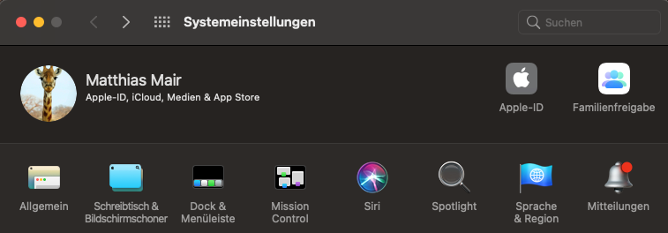
Abbildung 1: Aktivieren des Inhaltscaching auf einem Apple Gerät im Schul-WLAN
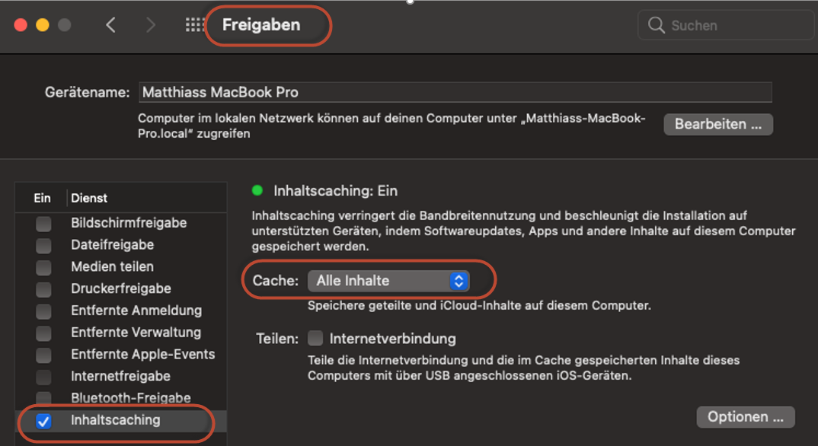

Erstanmeldung am iPad

Beschriftung

Bevor du mit den SchülerInnen das iPad erstmalig in Betrieb nimmst, musst du folgende Gegenstände klar markieren, damit sie den SchülerInnen oder LehrerInnen klar zuordenbar sind:
Die Seriennummern sollten wir in digitaler Form von den Lieferanten bekommen. Wir könnten sie auch aus dem Apple School Manager oder Intune herausbekommen. Auf jeden Fall müssen wir festhalten, wer welches Gerät bekommen hat.

Gegenstände | Beschriftung
- iPad Schachtel  - iPad  - iPad Tastatur/Hülle | - Name der Schülerin / des Schülers  - Seriennummer des iPads  - Eintrittsklasse und Eintrittsjahr

Ich mache das mit folgenden permanent Klebeetiketten von AVERY Artnr.: L6011-20  https://www.avery-zweckform-fachshop.de/L6011-20-Typenschildetiketten-63-5x29-6-mm-20-Boegen-Polyester-silber-ar167.aspx  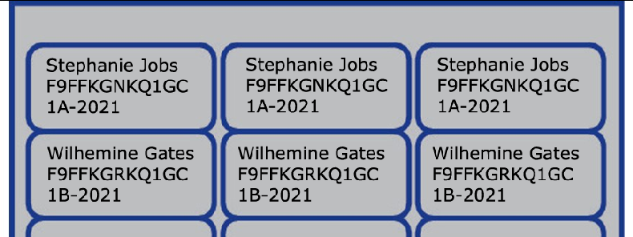 | 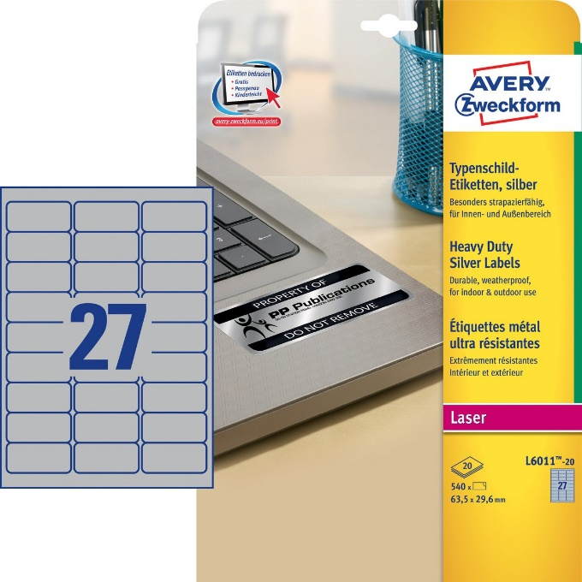

Erstes Hochfahren des iPads – Registrierung im Unternehmensportal von Intune

Im Zuge des ersten Hochfahrens bei Erstinbetriebnahme oder beim Zurücksetzen eines iPads wird das iPad im Unternehmensportal von Intune registriert.

Bitte entschuldige die Qualität der Bilder - diese Vorgänge habe ich fotografiert.
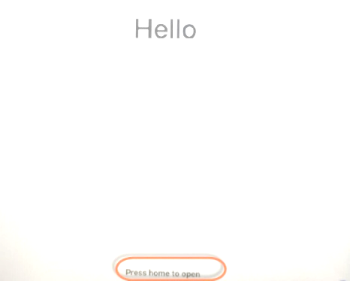 | 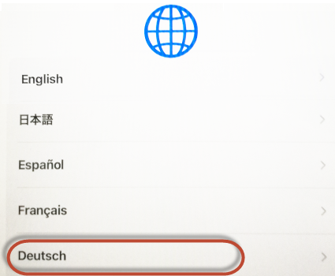  Sprache | 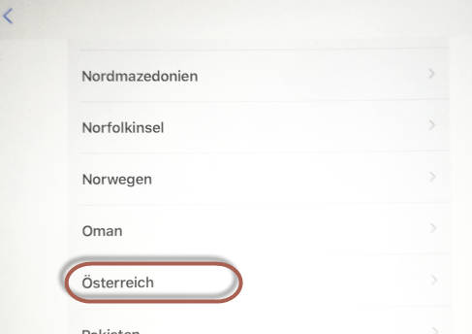  Land
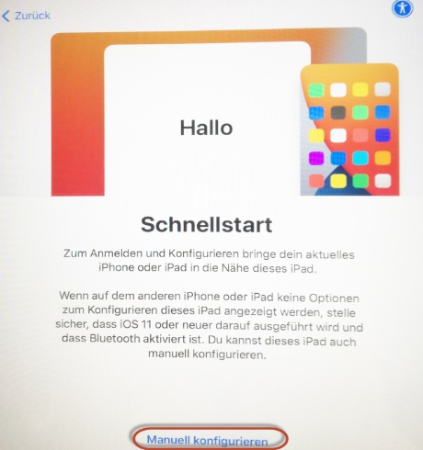  Manuell konfigurieren | 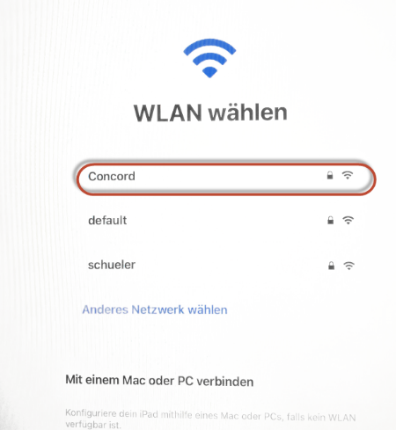  WLAN konfigurieren | 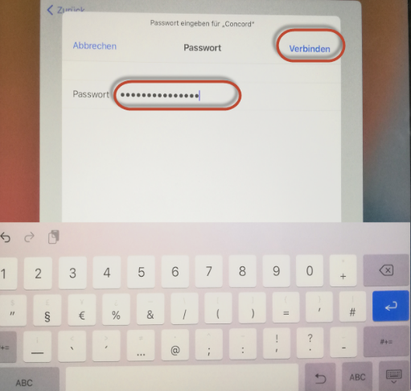  WLAN Passphrase
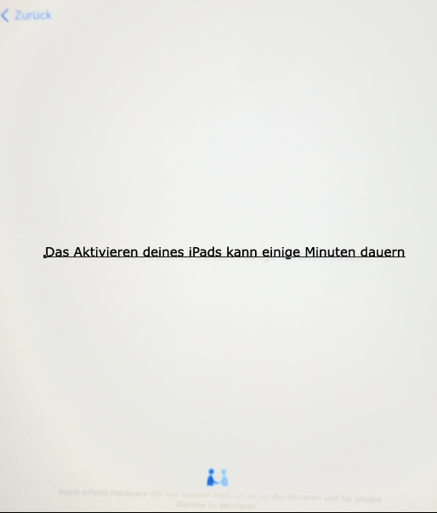  Das Aktivieren deines iPads kann einige Minuten dauern | 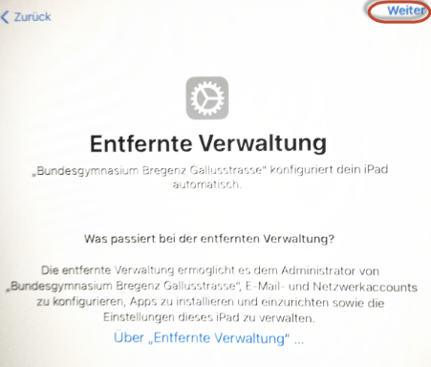  Weiter | 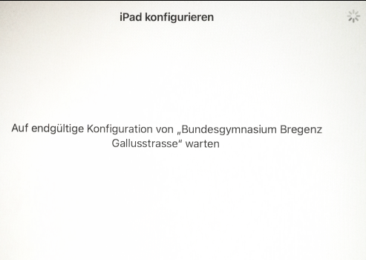
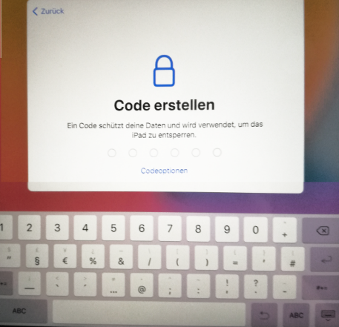  Sperrcode für das iPad  Code eingeben | 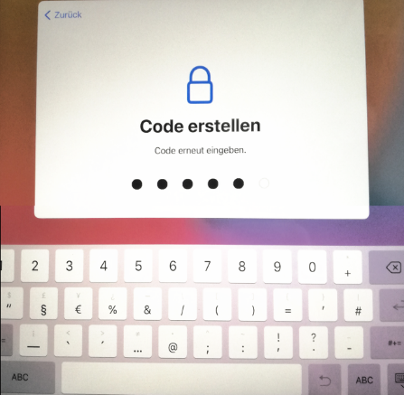  Sperrcode erstellen  Code erneut eingeben | 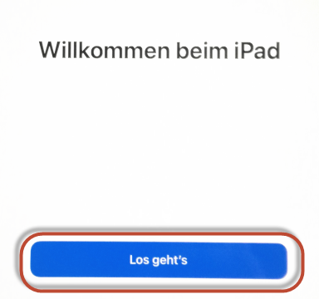

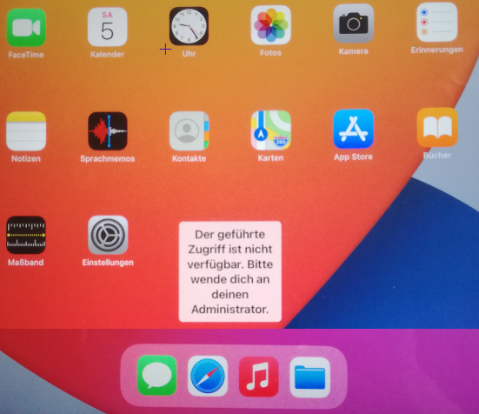  Im Hintergrund werden jetzt Apps heruntergeladen und installiert. Ein Apple Computer mit Inhaltscaching wäre wichtig!  Das kann lange, LANGE dauern - GEDULD | 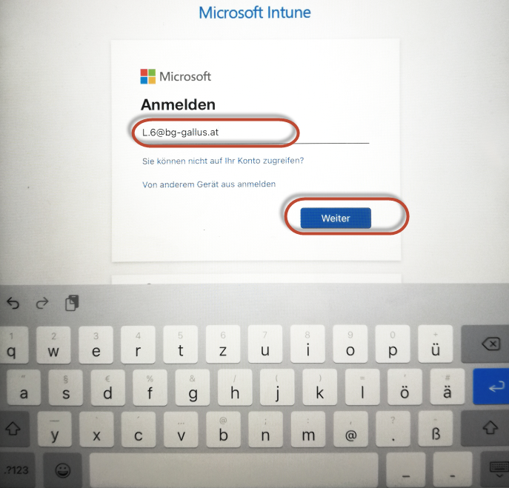  Anmeldung mit dem Microsoft365 Konto der SchülerIn / LehrerIn
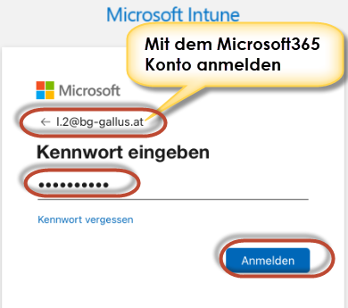  Benutzernamen: vorname.nachname@meineSchule.at  oder eine andere Namenskonvention. | 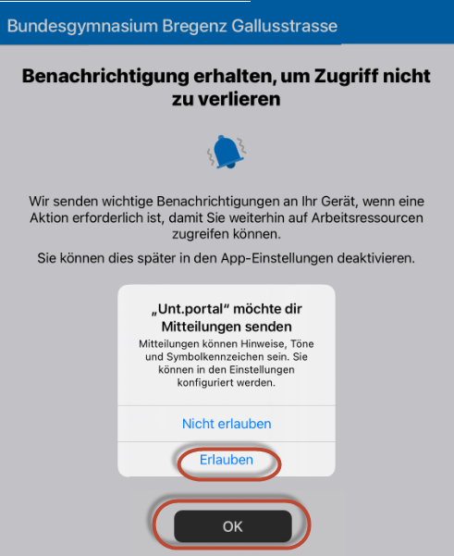
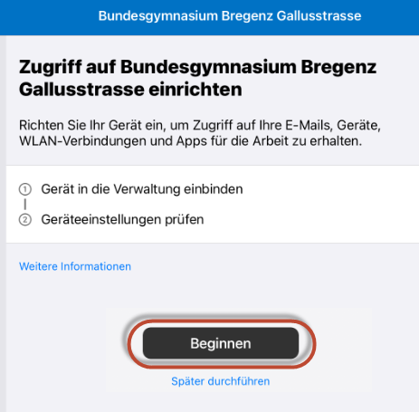 | 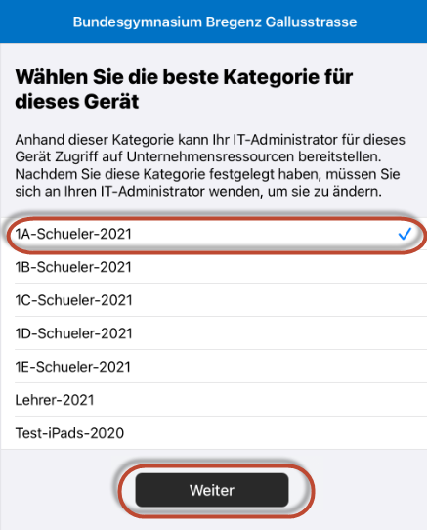  Die richtige Kategorie (Klasse) auswählen
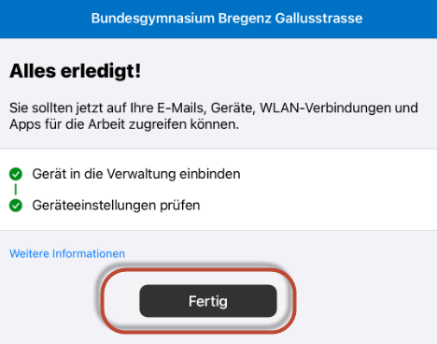 | 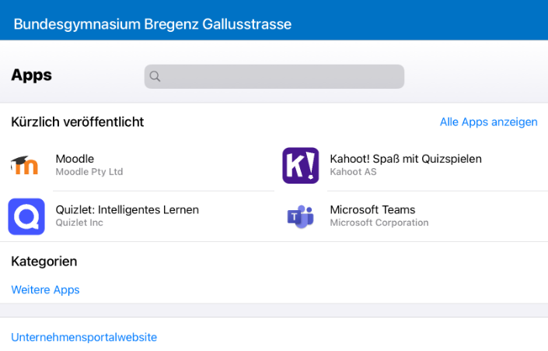  Damit wäre der Registrierungsprozess im Unternehmensportal abgeschlossen. Das iPad wird jetzt von unserem Intune verwaltet.  Jetzt folgt die Anmeldung am iPad selbst mit der verwalteten Apple ID des Benutzers.  Benutzernamen: vorname.nachname@meineSchule.at  oder eine andere Namenskonvention.

Office365 als Cloud Speicher festlegen

wir befinden uns auf einem Apple Gerät und darum ist standardmäßig der iCloud Drive als Cloud Speicher eingestellt. Die Mehrzahl unserer Cloud Anwendungen dürfte weiterhin im Office365 Portal liegen. So wird es Sinn machen, OneDrive als Cloudspeicher zur Verfügung zu stellen.

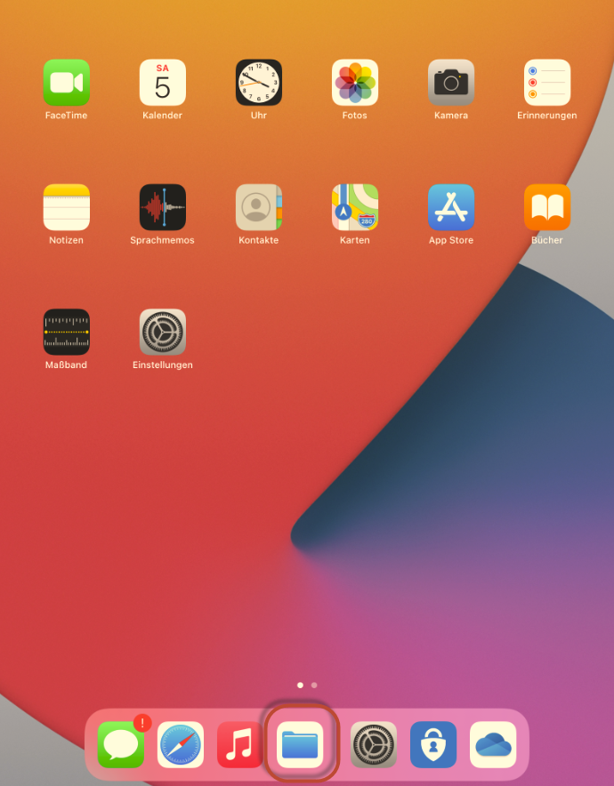 | 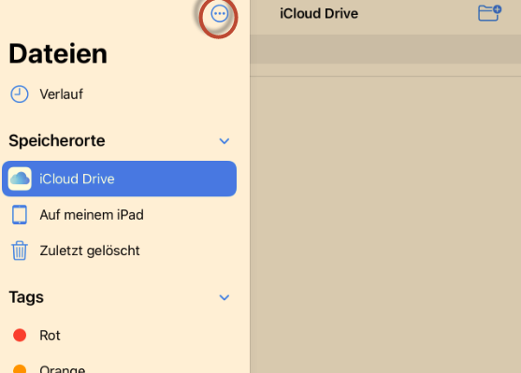  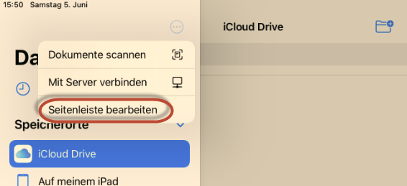

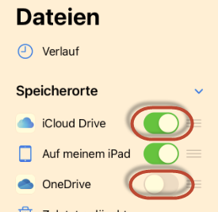 | Optional kann man den iCloud Drive deaktivieren, um OneDrive zu forcieren. Es fehlen zurzeit die Erfahrungen.  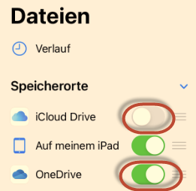 | 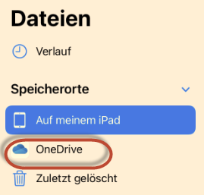

Apps aus dem Unternehmensstore installieren

Wie schon zuvor im Kapitel Apps beschrieben, gibt es im Unternehmensstore zwei Gruppen von Apps:
- Required: Werden automatisch auf den iPads installiert. Nachteil: Kann zu sehr viel Download Traffic im Netz führen.
- Verfügbar: Können von Hand aus dem Unternehmensstore installiert werden.

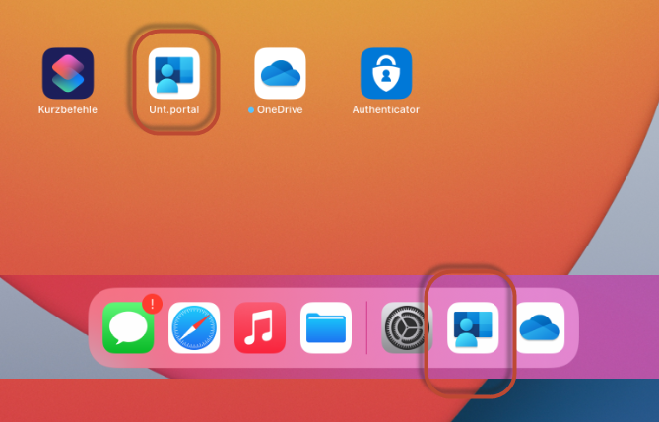 | 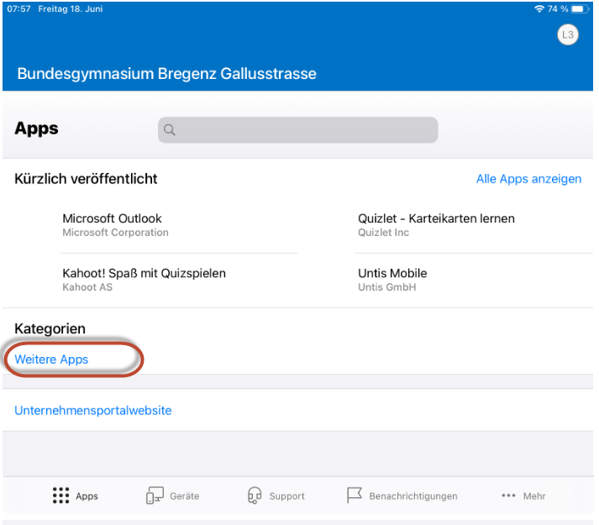
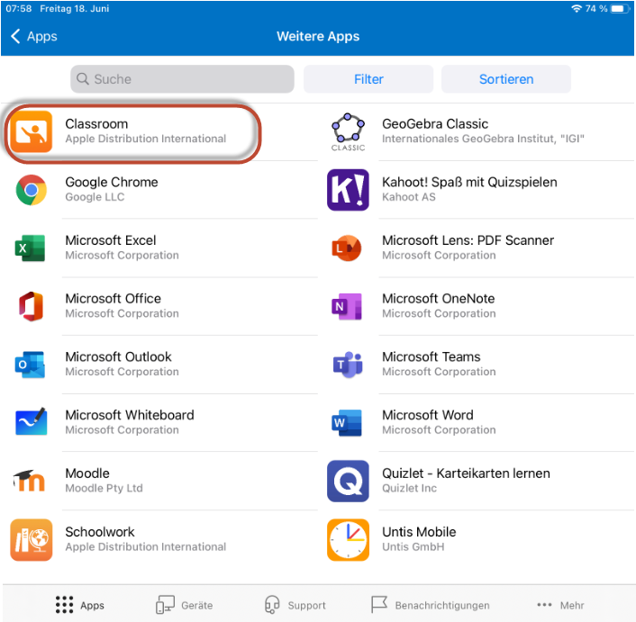 | 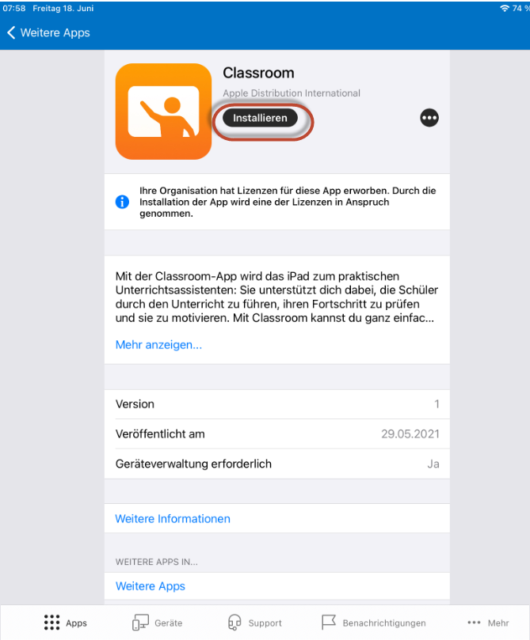

iPads mit Apple Configurator 2 in die ASM Verwaltung

Wir wollen ein iPad, das nicht per DEP vom Händler unserem Apple School Manager zugeordnet wurde, in die Verwaltung unseres ASMs (Apple School Managers) und in Folge unseres Mobile Devise Managements (hier Intune) transferieren. Dazu müssen wir folgende Schritte erledigen:

- Voraussetzung: Auf einem Apple Gerät mit MAC OS Betriebssystem die App Apple Configurator 2 installieren.
- Voraussetzung: Wir verbinden unser iPad mit dem Apple Computer über USB Kabel. Mittels eines USB HUBs können auch mehrere iPads mit dem Apple Computer verbunden werden. Unsere iPads erscheinen im Apple Configurator 2.
- Im Apple Configurator 2 tragen wir unsere Organisation (ASM) ein.
- Im Apple Configurator 2 über den Menüpunkt Vorbereiten transferieren wir das iPad in unseren ASM (Apple School Manager).
- Im ASM weisen wir dann über den Menüpunkt Gerätezuweisung diesem iPad unser Intune als Mobile Device Management zu.
- In Intune kontrollieren wir die Einschränkungen bei Gerätezuweisungen: iPads dürfen nicht blockiert werden.
- In Intune sollte nach einer Synchronisierung das Gerät erscheinen und wir weisen dem Gerät das richtige Registrierungsprofil zu.
- Wenn wir jetzt das iPad zurücksetzen, sollte sich unser Gerät in Intune (MS Endpoint Manager) registrieren: am iPad Einstellungen Allgemein Zurücksetzen Alle Inhalte & Einstellungen löschen.
- Das iPad verhält sich wie ein Gerät, das per DEP vom Händler unserem ASM zugewiesen wurde.
- Eventuell müssen wir nach dem erfolgreichen Zurücksetzen des iPads das Intune Unternehmensportal auf dem iPad von Hand starten und uns mit unserer verwalteten Apple ID (schulische Emailadresse aus Office365) im Unternehmensportal anmelden.

MAC Angebot der ACP Götzis vom Juni 2021:
Apple Mac mini PC mit M1 CPU, 8GB RAM, 512GB SSD, MacOS BigSur 11.0 | 785,00 €

Voraussetzung:
- Apple Gerät mit MAC OS Betriebssystem und installierter Apple Configurator 2 APP.
- Verbindung des Apple Geräts mit dem iPADS über USB Kabel.

Apple Gerät mit MAC OS Betriebssystem und installierter Apple Configurator 2 APP  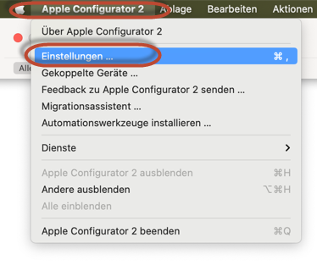 | Wir fügen unsere Organisation (ASM) hinzu.  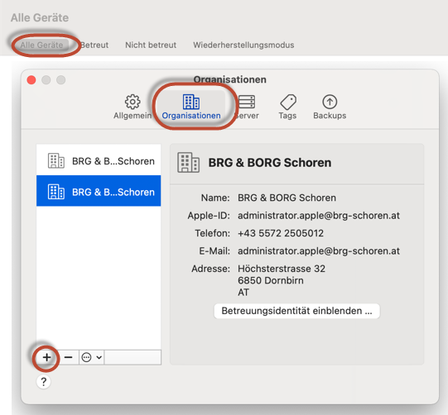
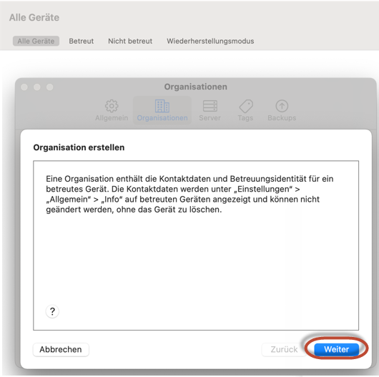 | Über die Apple ID unseres ASM Admin Accounst fügen wir unseren ASM als Organisation hinzu.  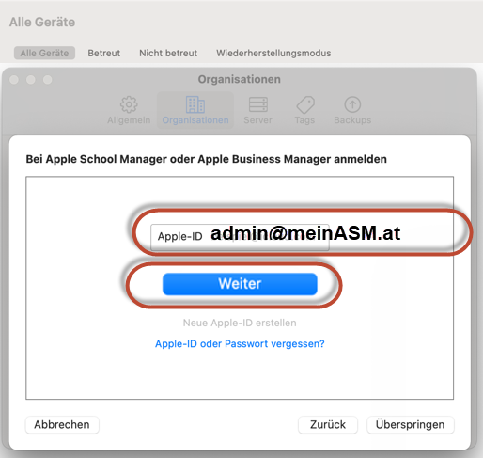
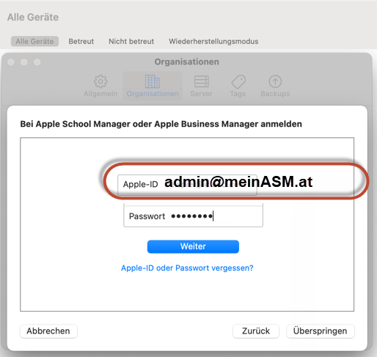 | I  m Apple Configurator 2 muss zuerst unter Einstellungen die Organisation angelegt werden. Dazu reicht ein Login mit der Apple ID, die zum ASM (Apple School Manager) gehört.

Wir wählen im Apple Configurator 2 das iPad aus Rechtsklick vorbereiten  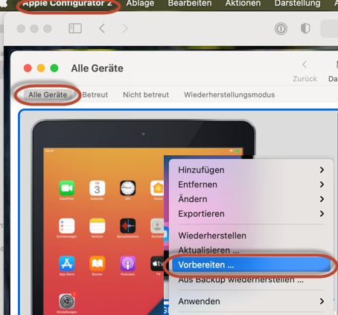 | 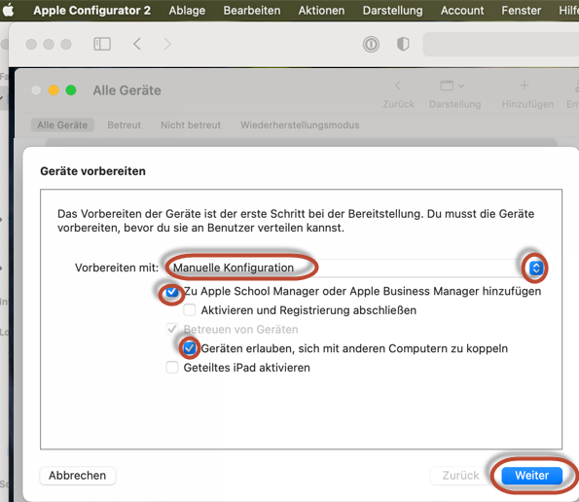
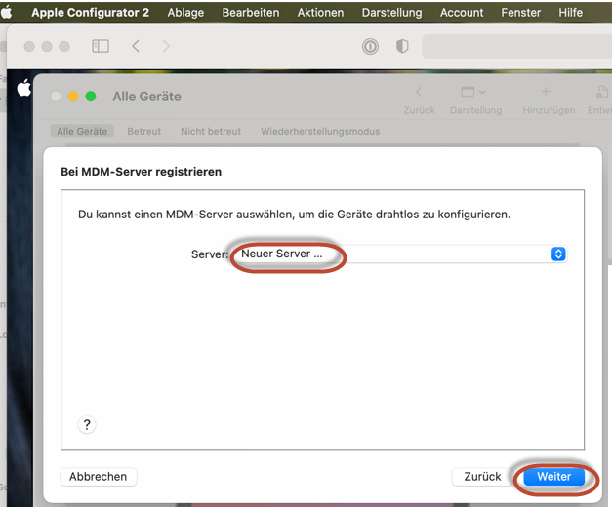 | Wir geben als MDM Server nicht unser Intune ein sondern irgendeinen Blödsinn. Das Gerätemanagement (MDM) weisen wir im ASM (Apple School Manager) zu.  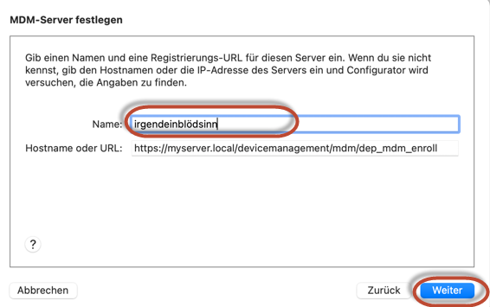
Diese Warnung kommt nicht überraschend, da das MDM irgendeinblödsinn mit der URL nicht erkannt wurde.  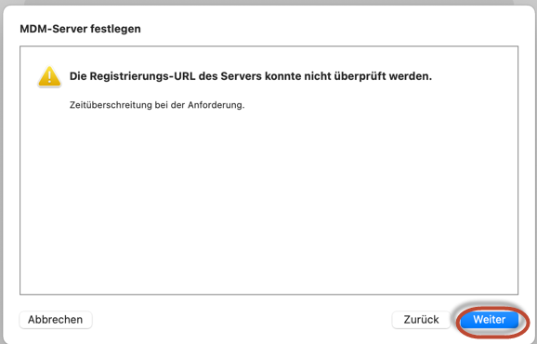 | 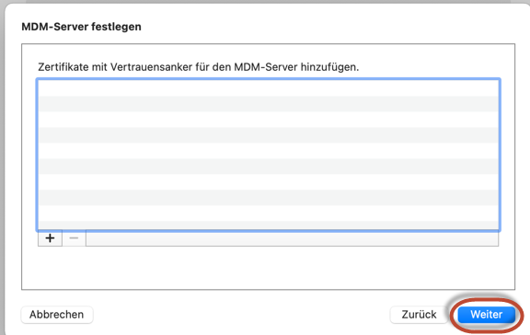

Wir wählen die zuvor in den Einstellungen konfigurierte Organisation (unseren ASM) aus.  Im Beispiel hier das BRG & BORG Schoren, an dem wir mit Matthias Mair getestet und entwickelt haben.  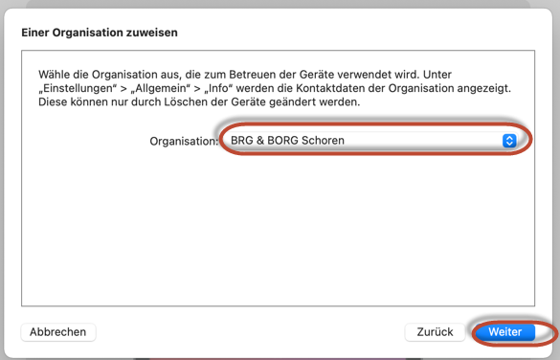 | 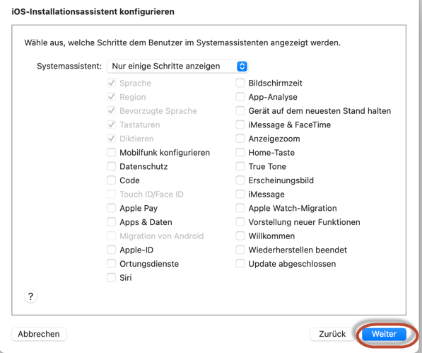
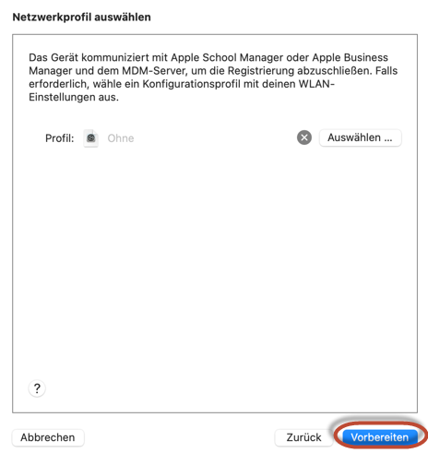  Im nächsten Fenster bekommen wir eine Fehlermeldung: Falls das iPad schon aktiviert oder vorbereitet war, lassen wir das iPad komplett löschen. | 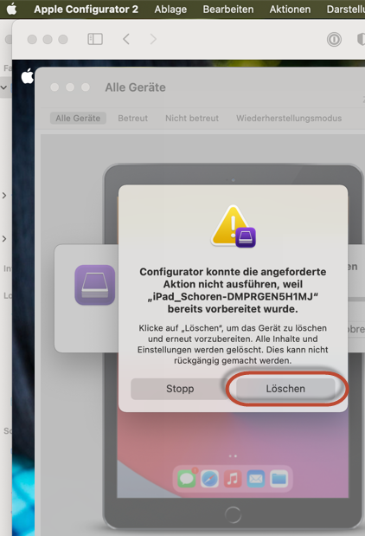
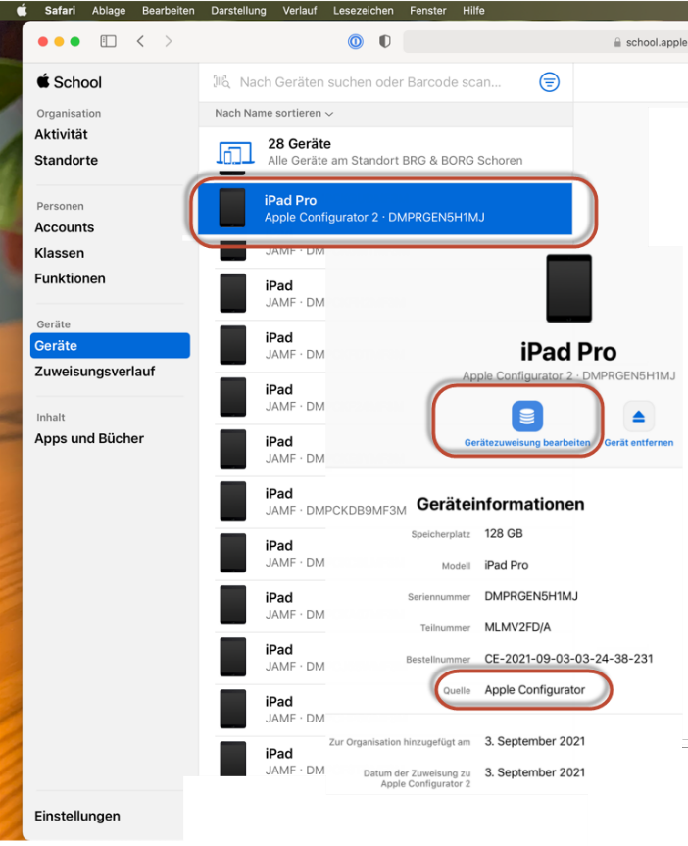 | Das iPad erscheint nun in unserem Apple School Manager und seine Quelle ist der Apple Configurator.  Jetzt können wir dem iPad im ASM eine Geräteverwalteung – ein MDM – unser Intune – zuweisen.  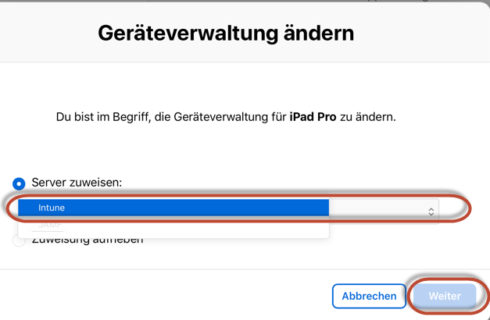
Jetzt sehen wir im ASM die gewünschte Gerätezuweisung zu Intune.
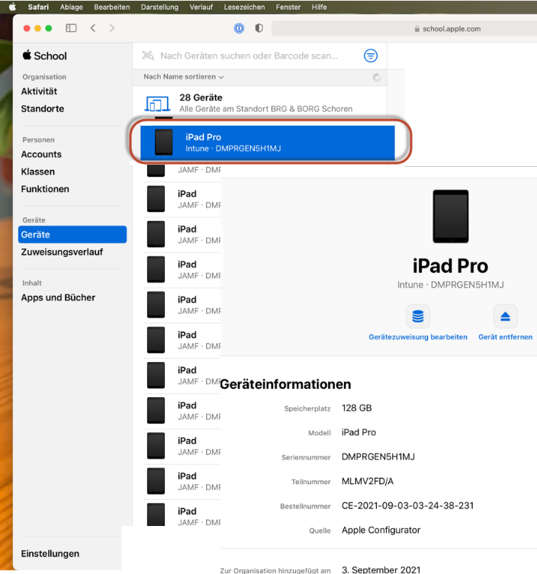

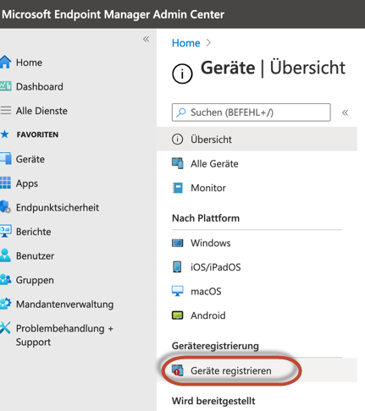 | In Intune kontrollieren wir die Einschränkungen bei Gerätezuweisungen: iPads dürfen nicht blockiert werden.  Geräte  Geräte registrieren Registrierungsbeschränkungen Einschränkungen zum Gerätetyp  Alle Benutzer
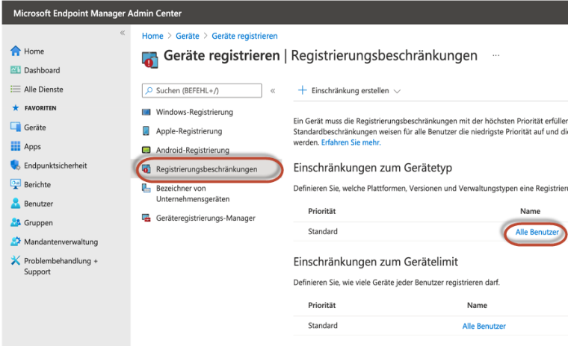 | 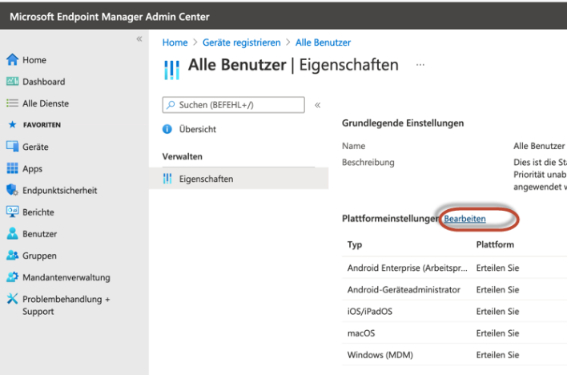
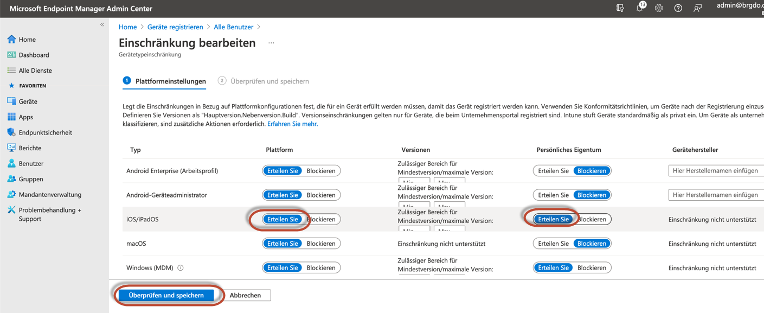

In Intune sollte nach einer Synchronisierung das Gerät erscheinen und wir weisen dem Gerät das richtige Registrierungsprofil zu.

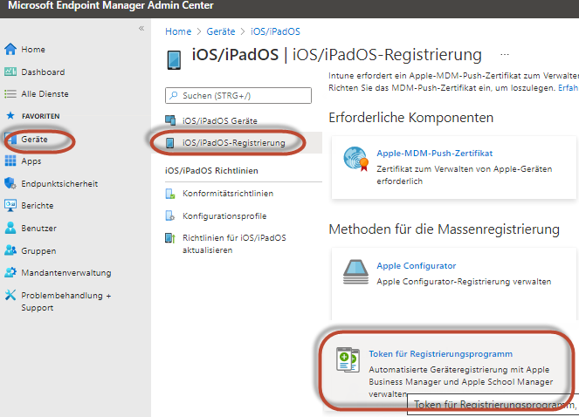 | Geräte mit ASM synchronisieren  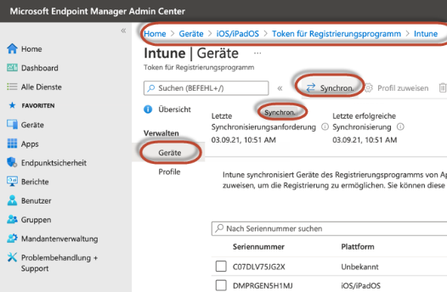
Wir weisen dem Gerät unser Registrierungsprofil für iPads zu.
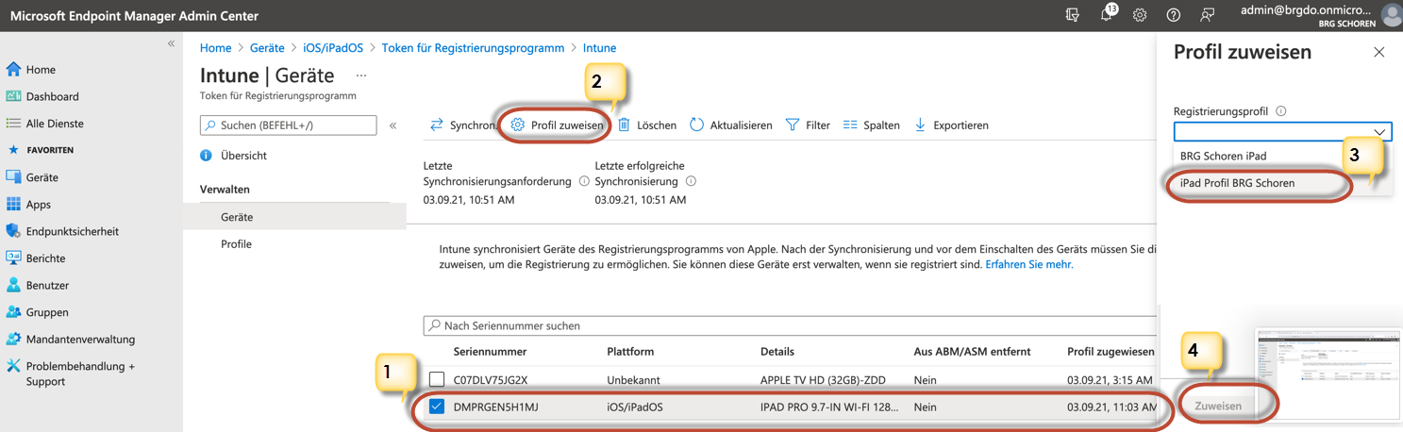

- Wenn wir jetzt das iPad zurücksetzen, sollte sich unser Gerät in Intune (MS Endpoint Manager) registrieren: am iPad Einstellungen Allgemein Zurücksetzen Alle Inhalte & Einstellungen löschen.
- Das iPad verhält sich wie ein Gerät, das per DEP vom Händler unserem ASM zugewiesen wurde.
- Eventuell müssen wir nach dem erfolgreichen Zurücksetzen des iPads das Intune Unternehmensportal auf dem iPad von Hand starten und uns mit unserer verwalteten Apple ID (schulische Emailadresse aus Office365) im Unternehmensportal anmelden.

 | 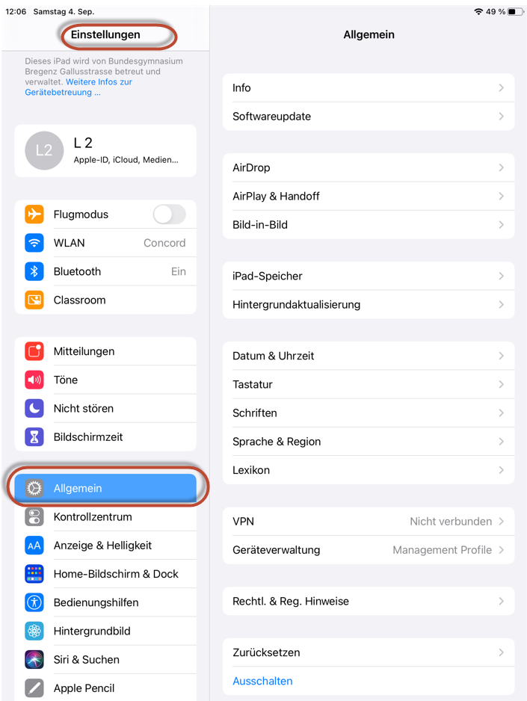
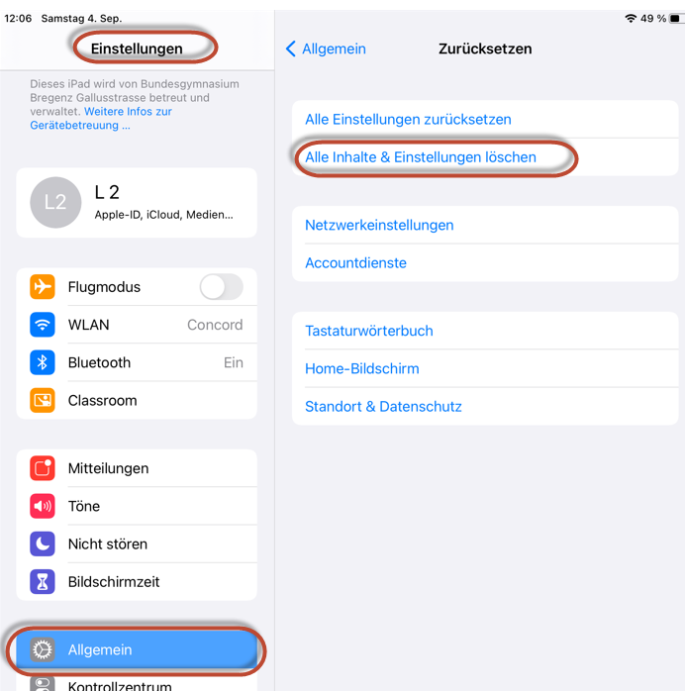 | Eventuell müssen wir nach dem erfolgreichen Zurücksetzen des iPads das Intune Unternehmensportal auf dem iPad von Hand starten und uns mit unserer verwalteten Apple ID (schulische Emailadresse aus Office365) im Unternehmensportal anmelden.  Dabei können wir das Gerät auch einer zuvor definierten Gerätekategorie zuweisen. Diese Gerätekategorien sind wichtig für die Geräteverwaltung über dynamische Gruppen – siehe einige Kapitel weiter oben.  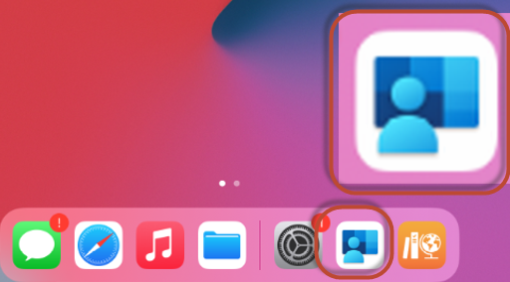

Optional und vorläufig nicht erforderlich: Apple Configurator – Registrierungsprofil.

- Geräte
- Geräte registrieren
- Apple Registrierung
- Apple Configurator
- Profile
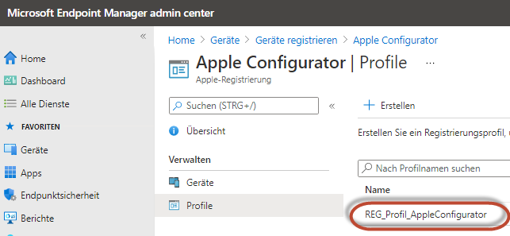 |  | - REG_Profil_AppleConfigurator
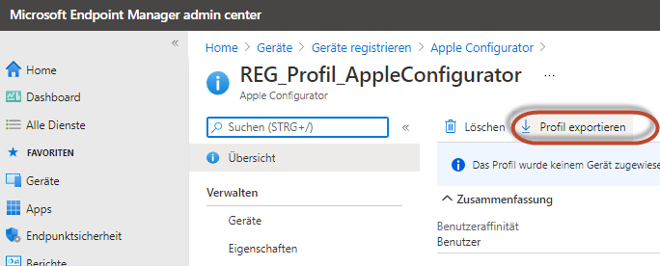 |  | - Profil exportieren

